ОТЧЕТ № 48/18

ОБ ОПРЕДЕЛЕНИИ РЫНОЧНОЙ СТОИМОСТИ
НЕЖИЛОГО ПОМЕЩЕНИЯ
РАСПОЛОЖЕННОГО ПО АДРЕСУ:
Г. МОСКВА, ГОГОЛЕВСКИЙ БУЛЬВАР, Д. 27

ЗАКАЗЧИК: | Общество с ограниченной ответственностью «Сигма»
ОЦЕНЩИК: | ООО "Центр деловых услуг"  Полис добровольного страхования ответственности при осуществлении оценочной деятельности КРК01/18/ГО-ОЦ № 1116276 от 21.06.18 г. Страховщик: РСК «ЕВРОИНС»
ДАТА ОЦЕНКИ:  ДИРЕКТОР | «28» ноября 2018 Г.  ______________________________ Ю.Г. Воронцова

КРАСНОЯРСК

«30» ноября 2018 года

Уважаемый Федор Сергеевич,

По Вашему запросу на основании договора№ 48/18 от 28 ноября 2018 г. оценщики ООО "Центр деловых услуг'' произвели оценку нежилого помещения площадью 88 кв., расположенного по адресу: г. Москва, бульвар Гоголевский, дом 27.
Целью и назначением данного отчета является определение рыночной стоимости объекта оценкидля сделки купли-продажи в процессе конкурсного производства..
Оценка объекта проведена после анализа информации, полученной от заказчика в устной и письменной форме.
Развернутая характеристика объекта представлена в отчете об оценке. Отдельные части настоящей оценки не могут трактоваться раздельно, а только в связи с полным текстом прилагаемого отчета, принимая во внимание все содержащиеся там допущения и ограничения.
Проведенные исследования и анализ позволяют сделать следующий вывод:

Стоимость оцениваемого нежилого помещения составляет
16 800 000 (шестнадцать миллионов восемьсот тысяч) руб.

Выводы, содержащиеся в настоящем отчете, основаны на расчетах, заключениях и иной информации, полученной в результате исследования рынка, на опыте и профессиональных знаниях, на деловых встречах, в ходе которых, была получена определенная информация. Источники информации, методика расчетов и заключений приведены в соответствующих разделах отчета.
Оценка проведена, а отчет составлен в соответствии с Федеральным законом №135-ФЗ «Об оценочной деятельности» и стандартами ФСО1, ФСО2, ФСО3 утвержденными приказом Минэкономики развития России от 20 мая 2015 года №№ 297-299, Федеральным стандартом оценки № 7, утвержденным приказом Минэкономразвития от 25 сентября 2014 г. № 611, а также в соответствии со «Стандартами и правилами оценочной деятельности НП «Саморегулируемая межрегиональная ассоциация оценщиков «СМАО».
При возникновении каких-либо вопросов по оценке или по отчету, пожалуйста, обращайтесь непосредственно к нам.

С уважением Ю.Г. Воронцова
ОГЛАВЛЕНИЕ
ОСНОВНЫЕ ФАКТЫ И ВЫВОДЫ 4
ЗАДАНИЕ НА ОЦЕНКУ 5
СВЕДЕНИЯ О ЗАКАЗЧИКЕ И ОЦЕНЩИКЕ 7
Сведения об оценщике 7
Информация обо всех привлекаемых к проведению оценки и подготовке отчета об оценке организациях и специалистах с указанием их квалификации и степени их участия в проведении оценки объекта оценки 7
Допущения и ограничительные условия, использованные оценщиком при проведении оценки 7
ПРИМЕНЯЕМЫЕ СТАНДАРТЫ ОЦЕНОЧНОЙ ДЕЯТЕЛЬНОСТИ 8
Обоснование использования стандартовпри проведении оценки данного объекта оценки 8
ОПРЕДЕЛЕНИЕ ПОНЯТИЯ РЫНОЧНОЙ СТОИМОСТИ И ИНЫХ ТЕРМИНОВ, ИСПОЛЬЗУЕМЫХ В ОТЧЕТЕ 10
ОПРЕДЕЛЕНИЕ ПОНЯТИЯ РЫНОЧНОЙ СТОИМОСТИ 10
ОПРЕДЕЛЕНИЕ ПРОЧИХ ПОНЯТИЙ, ИСПОЛЬЗУЕМЫХ В ОТЧЕТЕ 10
Допущения и ограничительные условия, использованные оценщиком при проведении оценки (ФСО 3 п. 8г) 12
Содержание и объем работ, использованных для проведения оценки 14
ТОЧНОЕ ОПИСАНИЕ ОБЪЕКТА ОЦЕНКИ С ПРИВЕДЕНИЕ ССЫЛОК НА ДОКУМЕНТЫ, УСТАНАВЛИВАЮЩИЕ КОЛИЧЕСТВЕННЫЕ И КАЧЕСТВЕННЫЕ ХАРАКТЕРИСТИКИ ОБЪЕКТА ОЦЕНКИ 15
Перечень документов,используемых и устанавливающих количественные и качественные характеристики объекта оценки 15
Анализ достаточности и достоверности информации 17
Анализ рынка объекта оценки, а также анализ других внешних факторов, не относящихся непосредственно к объектам оценки, но влияющих на их стоимость 18
Макроэкономический анализ 18
Основные показатели социально-экономического положения г. Москвы 19
Основные показатели, характеризующие экономику г. Москвы, в январе-сентябре 2018 года 19
краткая характеристика Центрального административного округа Москвы 25
Анализ рынка коммерческой недвижимости города Москвы 25
во II квартале 2018 года 25
Рынок продажи коммерческой недвижимости 25
Рынок аренды коммерческой недвижимости 29
ОСОБЕННОСТИ МЕСТОПОЛОЖЕНИЯ ОБЪЕКТОВ 33
АНАЛИЗ НАИБОЛЕЕ ЭФФЕКТИВНОГО ИСПОЛЬЗОВАНИЯ 34
Наиболее эффективное использование 34
НАИБОЛЕЕ ЭФФЕКТИВНОЕ ИСПОЛЬЗОВАНИЕ ОБЪЕКТОВ ОЦЕНКИ 34
Описание процесса оценки объекта оценки в части применения доходного, затратного и сравнительного подходов к оценке 35
РАСЧЕТ РЫНОЧНОЙ СТОИМОСТИ объекта оценки 39
СРАВНИТЕЛЬНЫМ ПОДХОДОМ 39
СОГЛАСОВАНИЕ РЕЗУЛЬТАТОВ РЫНОЧНОЙ СТОИМОСТИ объекта оценки 47
Приложение 1 – фотографии объекта оценки 48
приложение 2 – документы, предоставленные заказчиком 50
приложение 3 – рыночная информация, используемая для расчетов 51

ОСНОВНЫЕ ФАКТЫ И ВЫВОДЫ

Общая информация, идентифицирующая объект оценки: | Нежилое помещение площадью 88 кв. м. по адресу: г. Москва, Гоголевский бульвар, д. 27.  Кадастровый номер помещения 77:01:0001048:2234
Местоположение объекта оценки: | г. Москва, Гоголевский бульвар, д. 27.
Имущественные права на объект оценки | Собственность
Правообладатель | Общество с ограниченной ответственностью «Сигма»
Вид определяемой стоимости | Рыночная стоимость - наиболее вероятная цена, по которой объект оценки может быть отчужден на открытом рынке в условиях конкуренции, когда стороны сделки действуют разумно, располагая всей необходимой информацией, а на величине цены сделки не отражаются какие-либо чрезвычайные обстоятельства;
Сведения о потенциальных пользователях отчета | Собственник объекта оценки, кредиторы.
Обременения и ограничения используемого объекта недвижимости | Запрещение сделок с имуществом, по причине конкурсного производства.
Цель оценки | Определение рыночной стоимости объекта оценки
Форма отчета | Письменная, полная
Денежная единица, в которой определена стоимость | Рубли РФ
Дата оценки: | «28» ноября 2018 г.
Срок проведения оценки | С «28» ноября 2018 г. - «30» ноября 2018 г.
Дата составления  Отчета: | «30» ноября 2018 г.
Основание для оценки: | Договор № 48/18 от «28» ноября 2018 г.
Номер отчета | № 48/18
Результаты применения затратного подхода | Обосновано не применялся Не применялся
Результаты применения доходного подхода | Обосновано не применялся
Результаты применения сравнительного подхода | Стоимость объекта оценки – 16 800 000 руб.
Итоговая стоимость, руб. | Стоимость оцениваемого нежилого помещения составляет 16 800 000 (Шестнадцать миллионов восемьсот тысяч) руб.

Оценщик недвижимости: __________________ Т.В. Воронцова

Директор: _________________ Ю.Г. Воронцова

ЗАДАНИЕ НА ОЦЕНКУ

Состав объекта недвижимости с указанием информации, достаточной для идентификации каждой из его составных частей
Нежилое помещение | Площадью 77,2 кв.м
Имущественные права на объект оценки | Дата государственной регистрации – 11.02.2015 г.  Номер государственной регистрации 77-77/001-11/023/2014-820/2
Оцениваемые права, ограничения этих прав, а также обременения каждой из составных частей объекта недвижимости
Нежилое помещение | Оценивается право собственности, ограничения права установлено 77-77/015-77/015/004/2016-2707/1,
Перечень документов, предоставляемых заказчиком и (или) иным уполномоченным лицом для проведения оценки и содержащих информацию об объекте недвижимости и его составных частях, существенно влияющую на их стоимость
Общие документы: | Нет
Нежилое помещение | Предоставлены копия выписки из единого государственногореестра недвижимости,где указаны точные сведения о количественных характеристиках объекта оценки
Цель оценки | Определение рыночной стоимости объекта оценки
Предполагаемое использование результатов оценки и связанные с этим ограничения | Для сделки купли-продажи в процессе конкурсного производства.
Вид стоимости | Рыночная
Балансовая стоимость | 11 089 000 руб.
Дата оценки | «28» ноября 2018 г.
Ограничения, связанные с предполагаемым использованием результатов оценки | - Общедоступная, отраслевая и статистическая информация была получена из источников, которые мы считаем достоверной, однако мы не делаем никакого заключения относительно точности или полноты такой информации и приняли данную информацию как есть.  - Вся предоставленная заказчиком информация была принята без какой-либо проверки.  - Вся предоставленная заказчиком информация была принята без какой-либо проверки.  - Общедоступная, отраслевая и статистическая информация была получена из источников, которые мы считаем достоверной, однако мы не делаем никакого заключения относительно точности или полноты такой информации и приняли данную информацию как есть.  - Мы не гарантируем точного достижения результатов, прогнозируемых Заказчиком, так как события и обстоятельства часто реализуются не так как ожидается вначале. Различия между планируемыми и фактическими результатами могут быть существенными.
- Данный отчет и итоговая стоимость, указанная в нем, могут быть использованы Заказчиком только для определенных целей , указанных в отчете. Кроме того, отчет и заключение о стоимости не предназначены и не должны рассматриваться как инструменты принятия инвестиционного решения в любом виде. Заключение о стоимости представляет собой достоверное мнение Оценщика, основанное на информации, полученной от заказчика и полученной из других источников.
- Ни отчет целиком, ни его составные части не могут распространяться среди населения посредством рекламы без предварительного письменного согласия и одобрения Оценочной фирмы.
- Будущее сопровождение проведенной оценки, в том числе дача показаний и явка в суд, не будет требоваться от оценочной Компании, если предварительные договоренности по данному вопросу не были достигнуты заранее в письменной форме.
- Оценочная компания не является экологическим консультантом или инспектором и не несет ответственности за любые фактические или потенциальные обстоятельства, связанные с этим. Любому лицу, уполномоченному выяснить существуют ли подобные обстоятельства, а так же их масштаб и возможное влияние на стоимость имущества, следует обратиться к профессиональной оценке воздействия на окружающую среду.
- Мнение оценщика относительно рыночной стоимости объектов действительно только на дату оценки. Оценщик не принимает на себя никакой ответственности за изменение экономических, юридических и иных факторов, которые могут возникнуть после этой даты и повлиять на рыночную ситуацию, а, следовательно, и на рыночную стоимость объекта.
- Заключение о стоимости основывается на допущении, что текущий уровень компетенции и эффективности управления будет сохраняться в дальнейшем и что характер деятельности предприятия существенно не изменится в случае продажи, реорганизации, изменения или уменьшения доли участия владельцев.
объекта.

СВЕДЕНИЯ О ЗАКАЗЧИКЕ И ОЦЕНЩИКЕ

Сведения о Заказчике | ООО «Сигма»  ИНН/КПП 7718775857/770401001, ОГРН 1097746539395  Юридический адрес: 119019, г. Москва, Гоголевский бульвар, д. 27.  Р/с 40702810131000023920 Красноярское отделение № 8646 ПАО Сбербанк, к/с 30101810800000000627 БИК 040407627
Сведения об Исполнителе: | ООО "Центр деловых услуг"  Юридический адрес: Красноярск, пр. Красноярский рабочий 55-20  Тел./факс (391) 251-17-18, 253-67-89  ИНН 2466111920/246601001, ОГРН – 1032402969598 от 25 сентября 2003.  Полис добровольного страхования ответственности при осуществлении оценочной деятельности № КРК01/18/ГО-ОЦ № 1116276 от 21.06.18 г. Страховщик: РСК «ЕВРОИНС»  Р/счет №40702810007000417466 , Сибирский Филиал ЗАО «Райффайзенбанк», г. Новосибирск.  к/счет № 30101810300000000799, БИК 045004799, ИНН 7744000302

Сведения об оценщике

Оценщик недвижимости – Воронцова Т.В. паспорт 0400 341059, выдан ОВД Ленинского района г. Красноярска «20» октября 2000 года. Код подразделения – 242-007. Инн 246207889204.
Место нахождения оценщика – оценщик прописан по адресу: г. Красноярск, пр. Красноярский рабочий, дом 55, кв. 33.
Свидетельство о членстве физического лица в саморегулируемой организации оценщиков – зарегистрировано в реестре под № 1294,дата включения в реестр 27 декабря 2007 года о членстве в Некоммерческом партнерстве «Саморегулируемая межрегиональная ассоциация специалистов – оценщиков», № 0001 от «28» июня 2007 года в едином государственном реестре саморегулируемых организаций оценщиков.
Сведения о страховании риска ответственности оценщика по обязательствам, возникающим вследствие причинения ущерба заказчику по договору на проведение оценки и (или) третьим лицам – СОЦД-18-000530-24 от 06.04.2018 г. на период с «07» апреля 2018 г. по «06» апреля 2019 г. на сумму 30 000 000 рублей.
Номер и дата выдачи документа, подтверждающего получение профессиональных знаний в области оценочной деятельности: диплом о профессиональной переподготовке ПП № 251946 Красноярской государственной академии цветных металлов и золота (регистрационный номер 21/2001) от «31» мая 2001г., свидетельство о повышении квалификации ФГАОУ ВПО «Сибирский федеральный университет», регистрационный номер 45-06/1 от 30.04.2015 г.
Стаж работы оценщика в оценочной деятельности – 18 лет.
Квалификационный аттестат «Оценка недвижимости» № 015715-1 от 23 ноября 2018 г.
Трудовые отношения оценщика с ООО «Центр деловых услуг» -трудовой договор от «01» января 2018 г.

Информация обо всех привлекаемых к проведению оценки и подготовке отчета об оценке организациях и специалистах с указанием их квалификации и степени их участия в проведении оценки объекта оценки

Иные специалисты, эксперты и оценщики для проведения оценки не привлекались. В отчете будут использованы готовые экспертные мнения и опросы, проводимые сторонними организациями и не связанными с проведением настоящего отчета.

Допущения и ограничительные условия, использованные оценщиком при проведении оценки
Для проведения оценки использован большой объем рыночной информации об объектах аналогах, при этом в силу ее частичной закрытости и невозможности проверки ее достоверности, оценщик допускает, что используемая информация об объектах аналогах действительна и достоверна.
Оценщик полагается на информацию от Заказчика и считает ее достоверной.

ПРИМЕНЯЕМЫЕ СТАНДАРТЫ ОЦЕНОЧНОЙ ДЕЯТЕЛЬНОСТИ

- Федеральный закон №135-ФЗ «Об оценочной деятельности в Российской Федерации» от 29.07.1998г. (в ред. Федеральных Законов от 21.12.№ 178-ФЗ, от 21.03.2002 №31-ФЗ, от 14.11.2002.№143-ФЗ, от 10.01.2003 №15-ФЗ, от 27.02.2003 №29-ФЗ, от 22.08.2004 № 122-ФЗ, от 05.01.2006.№7-ФЗ,от 27.07.2006 № 157-ФЗ, от 05.02.2007 «13-ФЗ, от 13.07. №129-ФЗ, от 24.07.2007 №220-ФЗ, № 145-ФЗ 08 июня 2015)
- Федеральный стандарт оценки «Общие понятия оценки, подходы к оценке и требования к проведению оценки (ФСО N 1)». Приказ Министерства экономического развития Российской Федерации (Минэкономразвития России) от 20 мая 2015 г. N 297 г. Москва «Об утверждении федерального стандарта оценки «Общие понятия оценки, подходы к оценке и требования к проведению оценки (ФСО N 1)».
- Федеральный стандарт оценки «Цель оценки и виды стоимости (ФСО N 2)». Приказ Министерства экономического Российской Федерации (Минэкономразвития России) от 20 мая 2015 г. N 298 г. Москва «Об утверждении федерального стандарта оценки «Цель оценки и виды стоимости (ФСО N 2)».
- Федеральный стандарт оценки «Требования к отчету об оценке (ФСО N 3)». Приказ Министерства экономического развития Российской Федерации (Минэкономразвития России) от 20 мая 2015 г. N 299 г. Москва «Об утверждении федерального стандарта оценки «Требования к отчету об оценке (ФСО N 3)»».
- Федеральный стандарт оценки «Оценка недвижимости (ФСО N 7)». Приказ Минэкономразвития России от 25 сентября 2014 г. № 611
- «Стандарты и правила оценочной деятельности НП «Сообщество специалистов-оценщиков «СМАО».

Обоснование использования стандартовпри проведении оценки данного объекта оценки

В соответствии с заданием на оценку, рыночная стоимость Объекта оценки определялась на основе Федерального закона № 135-ФЗ «Об оценочной деятельности в РФ» от 29.07.98 г. и Стандартов оценки СРО «СМАО», гармонизированных с Международными стандартами оценки (2007). Которые применяются членами саморегулируемой организации оценщиков, в нашем случае членами СРО «СМАО».
Использование стандартов ФСО№1 – ФСО№3, ФСО№7 вызвано обязательностью их применения при осуществлении оценочной деятельности на территории Российской Федерации, что установлено Федеральным законом от 29.07.1998 г. №135-ФЗ «Об оценочной деятельности в Российской Федерации».
Применение Федерального стандарта «Оценка для целей залога (ФСО N 9)» обосновано, тем фактом, что оценка объектов оценки проводится для целей банковского залога.
Применение Стандартов СРО «СМАО», применяемых субъектами оценочной деятельности обусловлено тем, что Объект оценки находится на территории Российской Федерации, а также тем, что Оценщик осуществляет свою деятельность на территории РФ. Указанные стандарты использовались при определении подходов к оценке, порядка проведения работ, при составлении Отчета об оценке.
Применение Стандартов СРО «СМАО» обусловлено тем, что Стандарты оценки СРО «СМАО» наиболее полно описывают термины, определения, понятия и методы оценки, применяемые при проведении работ по оценке различных видов имущества.
Недвижимое имущество представляет собой имущественное (вещное) право (интерес). Это право обычно оформляется в виде официального документа, такого, как документ о купле-продаже или договор аренды.
Поэтому имущество — юридическое понятие, которое относится к физическому активу. Недвижимое имущество распространяется на все права, интересы и выгоды, связанные с собственностью на недвижимость.
Сочетание всех прав, связанных с недвижимостью, иногда называют пакетом прав. В него могут входить право пользования, владения, продажи, сдачи в аренду, завещания, дарения или выбора использования или неиспользования всех вышеперечисленных прав. Во многих ситуациях отдельные права могут быть отделены от пакета и переданы, сданы в аренду или отчуждены государством.

ОПРЕДЕЛЕНИЕ ПОНЯТИЯ РЫНОЧНОЙ СТОИМОСТИ И ИНЫХ ТЕРМИНОВ, ИСПОЛЬЗУЕМЫХ В ОТЧЕТЕ

ОПРЕДЕЛЕНИЕ ПОНЯТИЯ РЫНОЧНОЙ СТОИМОСТИ

Рыночная стоимость объекта оценки - это наиболее вероятная цена, по которой объект оценки может быть отчужден на открытом рынке в условиях конкуренции, когда обе стороны сделки действуют разумно, располагая всей необходимой информацией, на величине цены не отражаются какие либо чрезвычайные обстоятельства. Рыночная стоимость понимается как стоимость собственности, рассчитанная без учета издержек и налогов, связанных со сделкой купли-продажи.
Это определение подразумевает, что совершение продажи на определенную дату и передача юридических прав (титула) от продавца к покупателю происходит при соблюдении следующих условий:
- когда одна из сторон сделки не обязана отчуждать объект оценки, а другая сторона не принимать исполнение,
- стороны сделки хорошо осведомлены о предмете сделки и действуют в своих интересах,
- объект оценки представлен на открытый рынок в форме публичной оферты,
- цена сделки представляет собой разумное вознаграждение за объект оценки и принуждения к совершению сделки в отношении сторон сделки с чьей-либо стороны не было,
- платеж за объект оценки выражен в денежной форме.

ОПРЕДЕЛЕНИЕ ПРОЧИХ ПОНЯТИЙ, ИСПОЛЬЗУЕМЫХ В ОТЧЕТЕ

Рыночная стоимость объекта оценки – наиболее вероятная цена, по которой объект оценки может быть отчужден на открытом рынке в условиях конкуренции, когда стороны сделки действуют разумно, располагая всей необходимой информацией, а на величине цены сделки не отражаются какие-либо чрезвычайные обстоятельства.
Дисконтирование - преобразование в текущую стоимость будущих денежных потоков (доходов и расходов).
Капитализация - преобразование ожидаемых в будущем доходов в единовременно получаемую в настоящий момент стоимость.
Срок экспозиции объекта оценки – период времени, начиная с даты представления на открытый рынок (публичная оферта) объекта оценки до даты совершения сделки с ним.
Итоговая величина стоимости объекта оценки – величина стоимости объекта оценки, полученная как итог обоснованного оценщиком результата рыночной стоимости объекта оценки при использовании различных подходов к оценке и методов оценки. Итоговая величина стоимости объекта оценки должна быть выражена в рублях в виде единой величины, если в договоре об оценке не предусмотрено иное.
Метод оценки - способ расчета стоимости объекта оценки в рамках одного из подходов к оценке.
Дата проведения оценки – календарная дата, по состоянию на которую определяется стоимость оценки.
Цена – денежная форма проявления стоимости в конкретных условиях спроса и предложения на него.
Аренда – юридически оформленное право владения и (или) пользования, при котором собственник за арендную плату передает свой объект на срок аренды другому лицу (арендатору) для использования по целевому назначению.
Арендная плата – плата за пользование чужим объектом. Величина и периодичность выплаты арендной платы устанавливают в договоре, заключенном между арендатором и арендодателем.
Аналог объекта оценки – объект, сходный по основным экономическим материальным, техническим и другим характеристикам объекту оценки, цена которого известна из сделки, состоявшейся при сходных условиях.
Единица сравнения - единица измерения, общая для оцениваемых и сопоставимых объектов.
Корректировки (поправки) – прибавляемые или вычитаемые суммы, учитывающие различия между оцениваемыми и сопоставимыми объектами.
Право собственности – право по своему усмотрению владеть, пользоваться и распоряжаться своим имуществом, передавать свои полномочия другому лицу, использовать имущество в качестве залога или обременять его иными способами, передавать свое имущество в собственность или в управление другому лицу, а так же совершать в отношении своего имущества любые действия, не противоречащие закону. Право владения представляет собой возможность иметь у себя данное имущество. Право пользование представляет собой возможность использовать имущество. Право распоряжения представляет собой определять юридическую судьбу имущества (отчуждать в той или иной форме, уничтожать и т. д.).
Сервитут – юридически закрепленное право кого-либо на ограниченное использование каким-либо образом объекта оценки, находящегося в собственности другого лица.
Отчет об оценке – документ установленной формы, представляемый профессиональным оценщиком заказчику, в котором обосновывается проведенная оценка стоимости заказанного объекта.

Допущения и ограничительные условия, использованные оценщиком при проведении оценки (ФСО 3 п. 8г)

Настоящий отчет ограничивается нижеследующими условиями:
- В процессе подготовки настоящего отчета, Оценщик исходил из достоверности предоставленных Заказчиком документов, устанавливающих качественные и количественные характеристики объектов оценки (см. Перечень документов, используемых оценщиком и устанавливающих количественные и качественные характеристики объекта оценки), а также из достоверности данных интервью с руководителями и сотрудниками организации-собственника оцениваемого имущества.
- Ответственность за достоверность сведений о составе имущественных прав на оцениваемый объект, их ограничениях и обременениях лежит на лице, предоставившем эти документы, т.е. на Заказчике. Оцениваемые имущественные права рассматриваются свободными от каких-либо претензий или ограничений, кроме оговоренных в отчете. Юридическая экспертиза имущественных прав Оценщиком не проводилась.
- Чертежи и схемы, приведенные в отчете, являются приблизительными, призваны помочь пользователю получить наглядное представление об оцениваемом объекте и не должны использоваться в каких-либо других целях.
- Оценщик не занимался измерениями физических параметров оцениваемого объекта (все размеры и объемы, содержащиеся в документах, представленных Заказчиком, рассматривались как истинные) и не несет ответственности за вопросы соответствующего характера.
- При проведении оценки предполагалось отсутствие каких-либо скрытых факторов, влияющих на стоимость оцениваемого имущества. На Оценщике не лежит ответственность по обнаружению (или в случае обнаружения) подобных факторов.
- Оценщик провел осмотр объекта оценки на дату оценки.
- Исходные данные, использованные оценщиком при подготовке отчета, были получены из надежных источников (см. Приложение к отчету) и считаются достоверными. Тем не менее, оценщики не могут гарантировать их абсолютную точность, поэтому там, где это необходимо и возможно, приводятся ссылки на источник информации.

Ограничения и пределы применения полученного результата:
- От оценщика не требуется появляться в суде или свидетельствовать иным образом по поводу составленного отчета или оцененного имущества, кроме как на основании отдельного договора с заказчиком или официального вызова суда. Заказчик принимает на себя обязательство заранее освободить оценщика от всякого рода расходов и материальной ответственности, происходящих из иска третьих лиц к оценщику, вследствие легального использования результатов настоящего отчета, кроме случаев, когда окончательным судебным порядком определено, что возникшие убытки, потери и задолженности явились следствием мошенничества, халатности или умышленно неправомочных действий со стороны оценщиков в процессе выполнения работ по оценке.
- Ни заказчик, ни оценщик не могут использовать отчет (или любую его часть) иначе, чем это предусмотрено договором об оценке.
- Мнение оценщика относительно рыночной стоимости действительно на дату оценки. Оценщики не принимают на себя ответственность за последующие изменения социальных, экономических, юридических и природных условий, которые могут повлиять на стоимость оцениваемого имущества.
- Отчет об оценке содержит профессиональное мнение оценщика относительно стоимости оцениваемого имущества и не является гарантией того, что оно перейдет из рук в руки по цене, равной указанной в отчете стоимости.
- Настоящий отчет достоверен только в полном объеме и лишь в указанных в нем целях.
Специальные ограничения и допущения:
- Инвентаризация, юридическая, строительно-техническая и технологическая экспертизы не производились.
- Объект оценки имеет обременения в виде запрета на совершение регистрационных действий.
- Стоимость определяется в соответствии с принципом наиболее эффективного использования без учёта возможностей изменения назначения объекта оценки.
- Оценщику были предоставлены документы подтверждающие право собственности на нежилое помещение.
- При расчетах некоторые значения округлялись. При проверке расчетов могут быть незначительные расхождения из-за применения округления. Округление несущественно влияет на результат оценки.

Содержание и объем работ, использованных для проведения оценки

При проведении оценки были выполнены следующие работы:
- Сбор информации о качественных и количественных характеристиках, текущем использовании объекта оценки.
- Проведение интервью с представителями Заказчика с целью сбора информации об объекте оценки.
- Сбор необходимой для проведения оценки информации (сбор рыночных данных, цены продаж (предложений) аналогичных объектов недвижимости, сбор данных для расчета корректировок, цены на строительство объектов и пр.).
- Анализ достаточности и достоверности полученной информации.
- Анализ рынка и выявление ценообразующих факторов на рынке объекта оценки.
- Выбор подходов к оценке стоимости и выбор метода (методов) расчета в рамках каждого из подходов к оценке.
- Осуществление необходимых расчетов для установления стоимости в рамках выбранных подходов к оценке.
- Согласование результатов оценки стоимости, полученных различными методами и подходами, если применялось несколько подходов и методов к установлению стоимости, и получение итогового значения стоимости объекта.
- Подготовка отчета об оценке.

ТОЧНОЕ ОПИСАНИЕ ОБЪЕКТА ОЦЕНКИ С ПРИВЕДЕНИЕ ССЫЛОК НА ДОКУМЕНТЫ, УСТАНАВЛИВАЮЩИЕ КОЛИЧЕСТВЕННЫЕ И КАЧЕСТВЕННЫЕ ХАРАКТЕРИСТИКИ ОБЪЕКТА ОЦЕНКИ

Перечень документов,используемых и устанавливающих количественные и качественные характеристики объекта оценки

Документы, предоставленные Заказчиком:
- Копия решения Арбитражного суда города Москвы от 10 сентября 2018 г.
- Копия выписки из единого государственного реестра недвижимости от 19.10.2018 г. № 24-004001/5003/2018-3886.
В нижеприведенных таблицах указаны качественные и количественные характеристики нежилого помещения –объекта оценки.
В силу того, что объект оценки существенно удален от места расположения оценщика, осмотр объекта не проводился, при этом оценщик располагает всей необходимой информацией о месте положения, состава и технического состоянии объекта оценки.

Краткая характеристика местоположения оцениваемого объекта
Наименование | Характеристика
Район, область, город расположения | Г. Москва, округ- Центральный, район Арбат
Транспортная доступность | Метро: ст. Арбатская, ст. Кропоткинская.
Типичное окружение | Жилые многоквартирные дома разной этажности, с нежилыми помещениями на первых этажах.
Объекты социальной инфраструктуры микрорайона в пределах пешей доступности (менее 1 км). | Станции метро, магазины, автобусная остановка, детский сад, больница.
Экологическая обстановка района | Хорошая
Объекты промышленной инфраструктуры микрорайона | Не обнаружены
Состояние прилегающей территории | Хорошее

Количественные характеристики жилого дома, в котором расположен объект оценки
Наименование | Характеристика
Тип здания | Индивидуальный проект
Адрес расположения дома: | Москва, Гоголевский бульвар, д. 27.
Кадастровый номер по данным технического паспорта | 77:01:0001047:1039
Год постройки | 1933
Этажность | 6
Количество квартир | 46
Количество нежилых помещений | 4
Лифтов | 3
Высота, м | 3,20
Подъездов | 3
Общая площадь дома | 3251 кв. м
Кадастровая стоимость дома | 2 11 816 629,89 руб.
Фундамент | Бетонный
Материал наружных стен | Кирпич
Перегородки | Кирпич
Материал перекрытий | Деревянные утепленные
Материал крыши | Шиферная по обрешетке
Оконные проемы | Частично деревянные глухие с двойным остекленением, частично стеклопакеты.
Дверные проемы | Деревянные полотна
Инженерное обеспечение: | Отопление центральное, водоснабжениецентральное, электричество централизованное от городской сети, газ.

Качественные характеристики объекта оценки
Наименование | Характеристика
Отделка внутри | Штукатурка, побелка, обои на стенах,
Площадь помещения, м2 | 88
Техническое обеспечение здания | Отопление, электричество, вода
Внешняя отделка | Хорошая
Внутренняя отделка | Улучшенная
Износ | Экспертно не более 30%
Устаревания | Устаревание – потеря стоимости объекта в результате уменьшения полезности в связи с воздействием на него физических, технологических, эстетических, негативных внешних факторов.  Экономически дом может представлять ценность.
Балансовая стоимость, руб. | Дом принадлежит физическим лицам и на балансе, где либо не состоит.
Имущественные права | Собственность.
Правообладатель: | ООО «Сигма»
Сервитуты | Нет

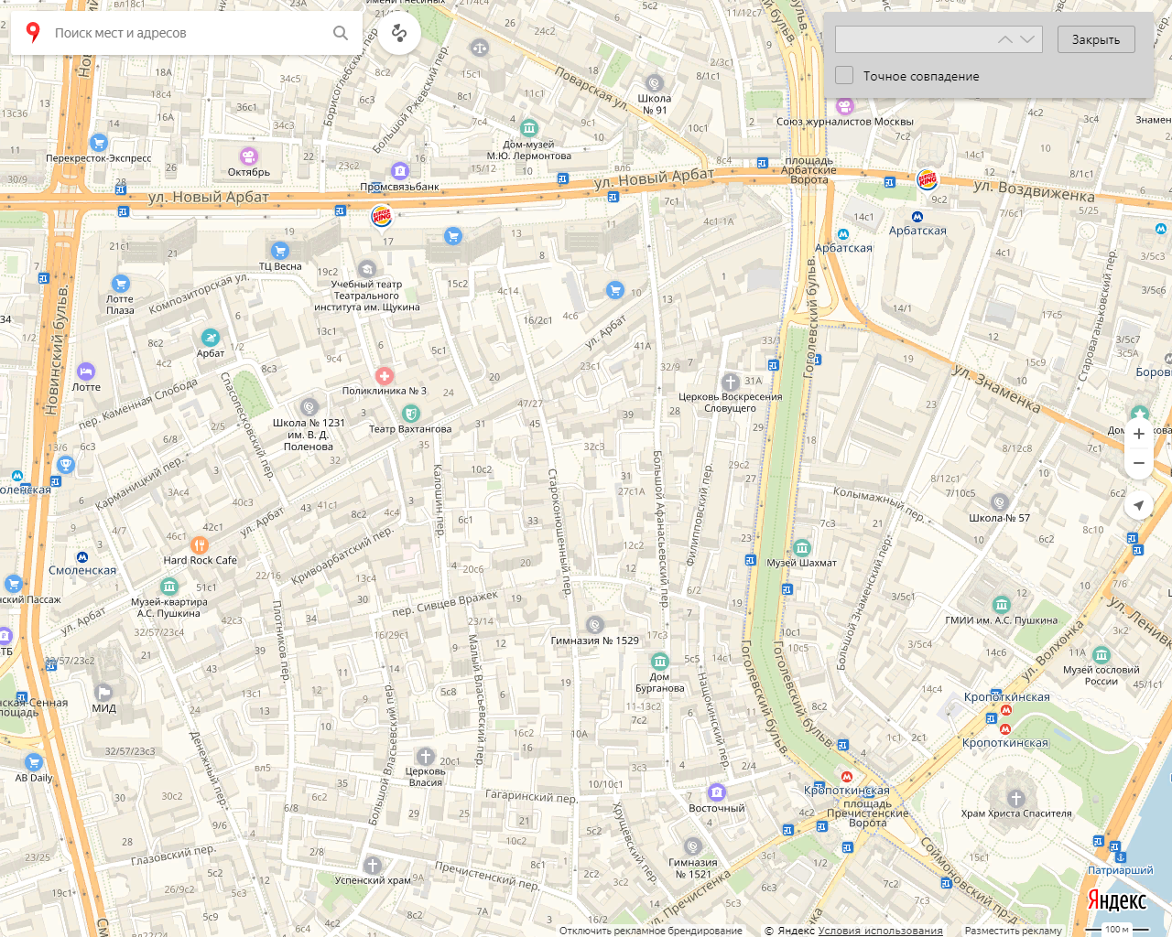
Объект оценки

Анализ достаточности и достоверности информации

Оценщику заказчиком была представленавыписка о государственной регистрации права собственности на объект оценки.
Остальная информация была получена из сети Интернет, в процессе интервью с представителями Заказчика и представителями собственников и риэлтерских компаний во время общения по телефонам, указанным в объявлениях по объектам аналогам. Поскольку получившиеся в процессе сбора информации данные являются достаточно однородными, полагаем, что собранные данные удовлетворяют требованиям достаточности и достоверности.
Анализ достаточности информации показал, что полученная от Заказчика и из других источников информация является достаточной для проведения оценки сравнительным подходом. Полагаем, на основе имеющейся информации, что использование дополнительной информации не приведет к существенному изменению характеристик, использованных при проведении оценки объектов оценки, а также не ведет к существенному изменению итоговой величины стоимости объектов оценки.
В процессе подготовки настоящего отчета, оценщик исходил из достоверности предоставленных Заказчиком документов, а также сведений, сообщенных во время интервью в процессе сбора рыночных данных. По мнению оценщика, документы, представленные Заказчиком, достоверны. Данных, которые бы противоречили сообщенной Заказчиком информации, не имеется.
Анализ достоверности имеющейся информации показал, что полученная от Заказчика и из других источников информация не противоречит друг другу, поэтому может быть признана достоверной, если не будут представлены новые факты, которые поставят под сомнение достоверность информации.

Анализ рынка объекта оценки, а также анализ других внешних факторов, не относящихся непосредственно к объектам оценки, но влияющих на их стоимость

Макроэкономический анализ

По материалам официального сайта Федеральной службы государственной статистики: http://www.gks.ru/bgd/free/B18_00/Main.htm
Основные показатели социально-экономического положения России
в январе-октябре 2018года
 | Октябрь  2018г. | В % к |  | Январь-  октябрь  2018г.  в % к  январю-  октябрю  2017г. | Справочно
 |  | октябрю  2017г. | сентябрю  2018г. |  | октябрь 2017г. в % к |  | январь-  октябрь  2017г.  в % к  январю-  октябрю  2016г.
 |  |  |  |  | октябрю  2016г. | сентябрю  2017г.
Валовой внутренний продукт |  | _{101,51),2)} |  |  | _{101,83)}
Индекс промышленного  производства⁴⁾ |  | _{103,7} | _{105,8} | _{103,0} | _{100,2} | _{104,2} | _{103,0}
Продукция сельского хозяйства,  млрд.рублей | _{819,5} | _{111,9} | _{77,1} | _{98,7} | _{97,8} | _{64,7} | _{102,6}
Грузооборот транспорта, млрд.т-км | _{488,0} | _{99,9} | _{105,4} | _{102,6} | _{106,4} | _{107,7} | _{106,7}
в том числе  железнодорожного транспорта | _{222,2} | _{103,2} | _{105,9} | _{104,3} | _{106,1} | _{105,6} | _{106,5}
Оборот розничной торговли,  млрд.рублей | _{2746,2} | _{101,9} | _{100,3} | _{102,6} | _{103,4} | _{100,6} | _{100,8}
Объем платных услуг населению,  млрд.рублей | _{803,3} | _{102,4} | _{102,1} | _{102,7} | _{101,1} | _{101,4} | _{100,3}
Внешнеторговый оборот,  млрд.долларов США | _{58,45)} | _{113,76)} | _{98,87)} | _{119,68)} | _{118,56)} | _{99,77)} | _{125,78)}
в том числе:  экспорт товаров | _{38,4} | _{124,8} | _{102,7} | _{127,8} | _{121,4} | _{105,9} | _{126,0}
импорт товаров | _{20,0} | _{97,1} | _{92,2} | _{107,5} | _{114,5} | _{91,7} | _{125,3}
Инвестиции в основной капитал,  млрд.рублей | _{10222,69)} | _{104,12)} |  |  | _{103,03)}
Индекс потребительских цен |  | _{103,5} | _{100,4} | _{102,6} | _{102,7} | _{100,2} | _{103,9}
Индекс цен производителей  промышленных товаров⁴⁾ |  | _{116,9} | _{103,3} | _{111,4} | _{107,6} | _{101,2} | _{107,5}
Реальные располагаемые  денежные доходы¹⁰⁾ |  | _{101,4} | _{104,3} | _{101,611)} | _{98,6} | _{100,2} | _{97,611)}
Среднемесячная начисленная
заработная плата работников
организаций:
номинальная, рублей | ₄₂₀₀₀₁₀₎ | _{108,110)} | _{100,510)} | _{110,410)} | _{108,3} | _{100,8} | _{107,0}
реальная |  | _{104,410)} | _{100,110)} | _{107,610)} | _{105,4} | _{100,6} | _{103,0}
Общая численность безработных  (в возрасте 15 лет и старше),  млн.человек | _{3,612)} | _{93,6} | _{105,2} | _{91,7} | _{94,113)} | _{101,0} | _{93,313)}
Численность официально  зарегистрированных безработных  (по данным Роструда), млн.человек | _{0,6} | _{89,3} | _{97,3} | _{87,0} | _{84,9} | _{96,6} | _{85,1}
1) Предварительная оценка.
2) Январь-сентябрь 2018г. в % к январю-сентябрю 2017 года.
3) Январь-сентябрь 2017г. в % к январю-сентябрю 2016 года.
4) По видам деятельности "Добыча полезных ископаемых", "Обрабатывающие производства", "Обеспечение электрической энергией, газом и паром; кондиционирование воздуха", "Водоснабжение; водоотведение, организация сбора и утилизации отходов, деятельность по ликвидации загрязнений".
5) Данные за сентябрь 2018 года.
6) Сентябрь 2018г. и сентябрь 2017г. в % к соответствующему периоду предыдущего года, в фактически действовавших ценах.
7) Сентябрь 2018г. и сентябрь 2017г. в % к предыдущему месяцу, в фактически действовавших ценах.
8) Январь-сентябрь 2018г. и январь-сентябрь 2017г. в % к соответствующему периоду предыдущего года, в фактически действовавших ценах.
9) Данные за январь-сентябрь 2018 года.
10) Оценка.
11) В целях сопоставимости данных показатель приведен без учета единовременной денежной выплаты пенсионерам в январе 2017г. в размере 5 тыс.рублей, назначенной в соответствии с Федеральным законом от 22 ноября 2016г. № 385-ФЗ. С учетом указанной выплаты реальные располагаемые денежные доходы в январе-октябре 2018г. в % к январю-октябрю 2017г. составили 101,0%, в январе-октябре 2017г. в % к январю-октябрю 2016г. - 98,2%.
12) Предварительные данные.
13) Показатель рассчитан по численности безработных в возрасте 15-72 лет.

Основные показатели социально-экономического положения г. Москвы

http://moscow.gks.ru/wps/wcm/connect/rosstat_ts/moscow/resources/d62161004623113387c5efedfce35b80/Соц-эконом+положение+Москвы+в+2018+Пресс-выпуск+08_18.html

Основные показатели, характеризующие экономику г. Москвы, в январе-сентябре 2018 года
 | В фактических ценах | Январь-сентябрь  2018 г. в % к  январю-сентябрю  2017 г.,  в сопоставимой  оценке | Сентябрь 2018 г.  в % к  сентябрю 2017 г.,  в сопоставимой оценке | Справочно:  январь-сентябрь  2017 г. в % к  январю-сентябрю  2016 г., в сопо-ставимой оценке
Индекс промышленного про-изводства, %
х | 109,6¹⁾ | 92,4¹⁾ | 99,4¹⁾
Объем работ, выполненных по виду деятельности «Строительство», млн. руб. | 561431,6 | 86,9 | 80,5 | 99,9
Введено в действие общей площади жилых домов, тыс. кв. м | 1796,9 | 127,6 | в 2,3 р. | 79,9
Оборот розничной торговли, млн. руб. | 3414330,3 | 102,1 | 100,4 | 101,2
Объем перевозок грузов автомобильным транспортом организаций всех видов экономической деятельности (без субъектов малого предпринимательства), млн. тонн | 15,1 | 104,1 | 92,3 | 100,5
Среднемесячная номинальная начисленная заработная плата одного работника за январь-август, руб. | 81840,2 | 113,0²⁾ | 111,9³⁾ | 106,7⁴⁾
Реальная среднемесячная заработная плата одного работника за январь-август, % | х | 109,4⁵⁾ | 107,9⁶⁾ | 101,4⁷⁾
Индекс потребительских цен на товары и услуги, % | х | 103,4 | 103,8 | 105,1
Стоимость условного (минимального) набора продуктов питания, рассчитанная на основе единых объемов потребления, установленных в целом по Российской Федерации для межрегионального сопоставления уровня потребительских цен (на конец сентября), руб. | 4718,1 | 103,5⁸⁾ | 103,5⁸⁾ | 101,9 ⁹⁾
Численность официально зарегистрированных в органах труда и занятости безработных (на конец сентября), тыс. человек | 24,7 | 89,2¹⁰⁾ | 89,2¹⁰⁾ | 71,8¹¹⁾
____________________________
¹⁾ Индекс промышленного производства исчислен по видам экономической деятельности "Добыча полезных ископаемых", "Обрабатывающие производства", "Обеспечение электрической энергией, газом и паром; кондиционирование воздуха", «Водоснабжение; водоотведение, организация сбора и утилизация отходов, деятельность по ликвидации загрязнений» на основе данных о динамике производства важнейших товаров-производителей (в натуральном или стоимостном выражении) в соответствии с ОКВЭД2 и ОКПД2.
²⁾ Январь-август 2018 г. в % к январю-августу 2017 г. Темп роста номинальной начисленной заработной платы.
³⁾ Август 2018 г. в % к августу 2017 г. Темп роста номинальной начисленной заработной платы.
⁴⁾ Январь-август 2017 г. в % к январю-августу 2016 г. Темп роста номинальной начисленной заработной платы.
⁵⁾ Январь-август 2018 г. в % к январю-августу 2017 г. в сопоставимой оценке.
⁶⁾ Август 2018 г. в % к августу 2017 г. в сопоставимой оценке.
⁷⁾ Январь-август 2017 г. в % к январю-августу 2016 г. в сопоставимой оценке.
⁸⁾ Сентябрь 2018 г. в % к декабрю 2017 г. в фактических ценах.
⁹⁾Сентябрь 2017 г. в % к декабрю 2016 г. в фактических ценах.
¹⁰⁾ Сентябрь 2018 г. в % к сентябрю 2017 г.
¹¹⁾ Сентябрь 2017 г. в % к сентябрю 2016 г.
Демографическая ситуация
Оценка численности постоянного населения города Москвы по состоянию на 1 января 2018 г. составила 12506,5 тыс. человек.
Демографическая ситуация в январе-сентябре 2018 г. характеризовалась естественным приростом населения. Число родившихся составило 98,6 тыс. человек (на 2,2% меньше, чем в январе-сентябре 2017 г.), число умерших - 91,0 тыс. человек (на 2,6 % больше).
За январь-сентябрь 2018 г. браков зарегистрировано 66168 или на 7,5% меньше, чем за январь-сентябрь 2017 г., разводов - 33919, на 2,7% больше.
По данным о миграции населения, полученным в результате обработки поступающих от органов МВД России по г. Москве документов статистического учета прибытия и выбытия, в январе-августе 2018 г. в Москву прибыло 216,2 тыс. человек, выбыло - 160,0 тыс. человек, миграционный прирост составил 56,2 тыс. человек.
Промышленное производство
(виды деятельности «Обрабатывающие производства», «Обеспечение электроэнергией, газом и паром; кондиционирование воздуха», «Водоснабжение; водоотведение, организация сбора и утилизации отходов, деятельность по ликвидации загрязнений»)
Индекс промышленного производства в январе-сентябре 2018 г. по сравнению с январем-сентябрем 2017 г. составил 109,6%, в том числе по обрабатывающим производствам - 112,7%, по обеспечению электроэнергией, газом и паром; кондиционированию воздуха - 102,0%, по водоснабжению; водоотведению, организации сбора и утилизации отходов, деятельности по ликвидации загрязнений - 94,6%.
В январе-сентябре 2018 г. рост производства достигнут на предприятиях по производству бумаги и бумажных изделий - на 34,5%, по производству кокса и нефтепродуктов - на 32,1%, прочих транспортных средств и оборудования - на 28,6%, полиграфической деятельности и копирования носителей информации - на 26,2%, производству химических веществ и химических продуктов - на 17,3%, автотранспортных средств, прицепов и полуприцепов - на 13,4%, кожи и изделий из кожи - на 9,7%, готовых металлических изделий, кроме машин и оборудования – на 8,8%, машин и оборудования, не включенных в другие группировки - на 7,9%, напитков - на 6,6%, металлургического производства - на 3,4%, пищевых продуктов - на 2,0%, по обеспечению электрической энергией, газом и паром; кондиционирования воздуха - на 2,0%, производству прочей неметаллической минеральной продукции - на 0,8%, по ремонту и монтажу машин и оборудования - на 0,2%.
Объем промышленного производства был снижен на предприятиях следующих видов деятельности: обработка древесины и производство изделий из дерева и пробки, кроме мебели, производство изделий из соломки и материалов для плетения (на 41,6%), производство электрического оборудования (на 28,3%), производство компьютеров, электронных и оптических изделий (на 23,0%), производство лекарственных средств и материалов, применяемых в медицинских целях (на 14,8%), мебели (на 11,3%), производство текстильных изделий (на 10,2%), производство прочих готовых изделий (на 9,8%), производство одежды (на 6,9%), водоснабжение; водоотведение, организация сбора и утилизации отходов, деятельность по ликвидации загрязнений (на 5,4%), производство резиновых и пластмассовых изделий (на 1,6%).
В январе-сентябре 2018 г. по сравнению с аналогичным периодом 2017 г. на предприятиях г. Москвы, осуществляющих производство пищевых продуктов, был увеличен выпуск колбасных изделий, включая колбасные изделия для детского питания, мясных (мясосодержащих), включая для детского питания, консервов, переработанной и консервированной рыбы, молока жидкого обработанного, включая молоко для детского питания, кисломолочных продуктов, прочих безалкогольных напитков.Снизились объемы производства мясных (мясосодержащих) охлажденных, замороженных полуфабрикатов, сыра, продуктов сырных и творога, пива, сливочного масла, чая зеленого (неферментированного), чая черного (ферментированного) и чая, частично ферментированного, в упаковках массой не более 3 кг, майонезов, муки из зерновых культур, овощных и других культур; смесей из них, хлеба и хлебобулочных изделий недлительного хранения, кондитерских изделий.
Предприятиями г. Москвы в январе-сентябре 2018 г. выработано 35,1 млрд. кВт.ч электроэнергии (101,9% к январю-сентябрю 2017 г.), 42,7 млн. Гкал пара и горячей воды (102,6%).
Строительство
Объем работ, выполненных по виду деятельности «Строительство», в январе-сентябре 2018 г. составил 561,4 млрд. рублей, или 86,9% к уровню января-сентября 2017 года.
На территории г. Москвы в январе-сентябре 2018 г. введены в действие жилые дома общей площадью 1796,9 тыс. кв. метров, что на 27,6% больше, чем в январе-сентябре 2017 года.
Из объектов социальной инфраструктуры в январе-сентябре 2018 г. введены в эксплуатацию 2 амбулаторно-поликлинические организации на 660 посещений в смену, больничная организация на 300 коек, 12 дошкольных образовательных организаций на 3080 мест, 5 общеобразовательных организаций на 4037 ученических мест.
Транспорт
Автомобильным транспортом организаций всех видов экономической деятельности (без субъектов малого предпринимательства) в январе-сентябре 2018 г. перевезено 15,1 млн. тонн грузов, что на 4,1 % больше, чем в январе-сентябре 2017 г.; грузооборот составил 4,6 млрд. тонно-километров и по сравнению с уровнем января-сентября 2017 г. увеличился на 0,2 %.
Городскими автобусами, включая маршрутные такси, организаций (без субъектов малого предпринимательства) за январь-сентябрь 2018 г. перевезено 949,1 млн. человек, что составило 99,1 % к январю-сентябрю 2017 года.
Потребительский рынок товаров и услуг
Оборот розничной торговли за январь-сентябрь 2018 г. составил 3414,3 млрд. рублей, что в сопоставимых ценах на 2,1% больше, чем за январь-сентябрь 2017 года.
Общий объем оборота розничной торговли на 91,2% был сформирован торгующими организациями и индивидуальными предпринимателями, осуществляющими деятельность вне рынка, на 8,8% - за счет продажи товаров на розничных рынках и ярмарках (в январе-сентябре 2017 г. - 90,0% и 10,0% соответственно). Торгующие организации за январь-сентябрь 2018 г. по сравнению с январем-сентябрем 2017 г. повысили оборот розничной торговли на 3,6%, продажа товаров на розничных рынках и ярмарках сократилась на 10,1%.
Товарные запасы в организациях розничной торговли по состоянию на 1 октября 2018 г. возросли по сравнению с запасами на эту же дату 2017 г. на 2,3% и составили 30 дней.
Оборот общественного питания в январе-сентябре 2018 г. увеличился по сравнению с аналогичным периодом 2017 г. в сопоставимых ценах на 8,9% и составил 133,2 млрд. рублей.
Платных услуг населению за январь-сентябрь 2018 г. оказано на 1318,9 млрд. рублей, что в сопоставимых ценах выше уровня января-сентября 2017 г. на 7,9%. Услуг бытового характера оказано на 39,8 млрд. рублей, или 94,5% к уровню января-сентября 2017 года.
Цены и тарифы
В январе-сентябре 2018 г. (здесь и далее в разделе «Цены и тарифы»: сентябрь 2018 г. в % к декабрю 2017 г.) индекс потребительских цен на товары и услуги в г. Москве составил 102,8%.
Продукты питания с начала года (сентябрь 2018 г. по сравнению с декабрем 2017 г.) подорожали в среднем на 1,9%.
Отмечался рост цен на большинство наблюдаемых видов плодоовощной продукции. Выросли цены на репчатый лук - в 1,1 раза, капусту белокочанную - в 1,3 раза, морковь - в 1,4 раза, свеклу - 1,9 раз. На четверть выросли цены на лимоны, на 8,8% - на груши, на 2,4% - на яблоки и бананы. Вместе с тем цены на свежие помидоры и огурцы снизились на 51,4% и 63,3% соответственно, на виноград - на 6,9%.
В сентябре 2018 г. по сравнению с декабрем 2017 г. снижение цен отмечалось на многие наблюдаемые виды крупяных изделий: от 0,2% - на рис до 12,5% - на крупу гречневую.
Стоимость условного (минимального) набора продуктов питания, условно отражающая межрегиональную дифференциацию уровня потребительских цен на основные продукты питания, в расчете на месяц в среднем по Москве в конце сентября 2018 г. составила 4718,1 рубля и выросла по сравнению с декабрем 2017 г. на 3,5%.
Уровень цен на непродовольственные товары в январе-сентябре 2018 г. (сентябрь 2018 г. по сравнению с декабрем 2017 г.) вырос на 3,2%.
Среди наблюдаемых видов непродовольственных товаров более всего выросли цены на топливо моторное. Так, газовое моторное топливо подорожало на 37,7%, дизельное топливо - на 11,0%, бензин автомобильный - на 9,5%.
Легковые автомобили подорожали на 4,1%, печатные издания - на 4,7%, медикаменты - на 6,2%, табачные изделия - на 6,4%.
В январе-сентябре 2018 г. (сентябрь 2018 г. по сравнению с декабрем 2017 г.) цены и тарифы на услуги выросли в среднем на 3,1%.
Услуги санаториев и домов отдыха стали дороже на 16,2%, экскурсионные услуги - на 13,4%, ветеринарные услуги - на 5,8%.
Среди остальных наблюдаемых видов услуг на 2,4 - 2,8% подорожали услуги ремонта, пошива одежды, фотоателье, услуги химической чистки, прачечных, медицинские услуги, на 3,5% - услуги в сфере зарубежного туризма и отдыха.
В сентябре 2018 г. по сравнению с декабрем 2017 г. стоимость 1 квадратного метра общей площади квартир на рынке жилья, реализуемого юридическими лицами, осуществляющими операции с недвижимостью, по данным выборочного обследования, в г. Москве на первичном рынке выросла в среднем на 6,2%, на вторичном рынке - на 3,0%.
Индекс цен производителей промышленных товаров в сентябре 2018 г. (в % к декабрю 2017 г.) составил 112,3% против 107,5 % в сентябре 2017 года.
Тарифы на услуги связи для юридических лиц повысились на 1,5%.
Денежные доходы населения
В январе-сентябре 2018 г. по сравнению с январем-сентябрем 2017 г. денежные доходы населения с учетом роста потребительских цен, без учета единовременной денежной выплаты пенсионерам в размере 5 тыс. рублей, назначенной в соответствии с Федеральным законом от 22 ноября 2016 г. №385-ФЗ (далее - ЕВ-2017), по предварительным данным уменьшились на 0,4%, с учетом ЕВ-2017 - на 0,7%. Номинальные среднемесячные денежные доходы в расчете на душу населения за январь-сентябрь 2018 г. составили 58,1 тыс. рублей и увеличились без учета ЕВ-2017 на 1,9%, с учетом ЕВ-2017 на 1,7%.
Реальные располагаемые денежные доходы населения (денежные доходы за вычетом обязательных платежей, скорректированные на индекс потребительских цен), за январь-сентябрь 2018 г., по предварительным данным, уменьшились по сравнению с январем-сентябрем 2017 года без учета ЕВ-2017 на 1,0%, с учетом ЕВ-2017 на 1,2%.
Среднемесячная заработная плата работников предприятий, учреждений и организаций всех форм собственности, не относящихся к субъектам малого предпринимательства, в январе - августе 2018 г. составила 102966 рублей и выросла по сравнению с соответствующим периодом 2017 г. на 13,4%.
Рынок труда
Численность рабочей силы (экономически активного населения), по оценке, в январе - сентябре 2018 г. составила 7250 тыс. человек. Во всех сферах экономики города было занято 7179 тыс. человек или 98,8% от рабочей силы (экономически активного населения).
Из общей численности работников списочного состава (без учета совместителей) предприятий и организаций, не относящихся к субъектам малого предпринимательства, в августе 2018 г. было занято: в организациях, осуществляющих оптовую и розничную торговлю - 15%, в организациях, ведущих образовательную деятельность, в финансовых и страховых организациях и в организациях здравоохранения и предоставления социальных услуг - по 9%, в обрабатывающих производствах - 7%, в организациях, осуществляющих научные исследования и разработки - 6%, в строительстве - 4%.
На конец сентября 2018 г. по данным Департамента труда и социальной защиты населения города Москвы не имели занятий и активно искали работу 35,7 тыс. человек, из них 24,7 тыс. человек было официально признано безработными.
Численность незанятых трудовой деятельностью, ищущих работу, по сравнению с сентябрем 2017 г. уменьшилась на 3,4 тыс. человек, или на 8,7%, по сравнению с августом 2018 г. их численность увеличилась на 1,5 тыс. человек, или на 4,5%.
Численность официально зарегистрированных безработных на конец сентября 2018 г. по сравнению с аналогичным периодом 2017 г. уменьшилась на 3,0 тыс. человек, или на 10,8%. По сравнению с августом 2018 г. их численность увеличилось на 0,1 тыс. человек, или на 0,5%.

краткая характеристика Центрального административного округа Москвы

Центральный административный округ (ЦАО) расположен в центре Москвы и включает в себя 10 районов.
Центральный административный округ города Москвы располагается в центральной части столицы. Он является одним из 12 округов, на которые разделена Москва. Территория ЦАО составляет 66,18 кв. км, население – около 750 тыс. человек. Всего ЦАО состоит из 10 районов Москвы.
Площадь округа занимает 6% на карте Москвы. Его границы практически идентичны черте города до 1912 года. Количество учреждений и организаций на территории ЦАО не имеет равных во всей столице. Тут расположено огромное количество театров, государственных учреждений (в том числе Кремль, большинство министерств РФ, Дом правительства РФ, Совет Федерации, Госдума), офисных зданий, торговых центров и др.
Шесть из девяти вокзалов Москвы находятся на территории Центрального административного округа. Все крупные промышленные предприятия и массивы стараются переносить с округа за черту города. На их месте организовываются культурные центры и офисы. Поэтому основное количество памятников культуры, как столицы, так и всей страны сосредоточены именно здесь. Особенно интересны такие культурные объекты, как Московский Кремль, Государственная Третьяковская галерея, Российская Государственная библиотека. Кроме того, на территории ЦАО располагаются крупные торговые залы (ГУМ, ЦУМ и др.), а также рестораны, кафе, бары и другие заведения.

Анализ рынка коммерческой недвижимости города Москвы

во II квартале 2018 года

Рынок продажи коммерческой недвижимости
Источник http://biznes-faktor.ru
Для определения уровня цен на объекты коммерческого назначения г. Москвы, нами были исследованы предложения о продаже зданий и помещений магазинов, офисов, складов, цехов, ресторанов и кафе, которые были представлены продавцами во II квартале 2017 года на открытом конкурентном рынке.
Статистические показатели стоимости 1 кв. м коммерческой недвижимости г. Москвы во II квартале 2018 года, руб.
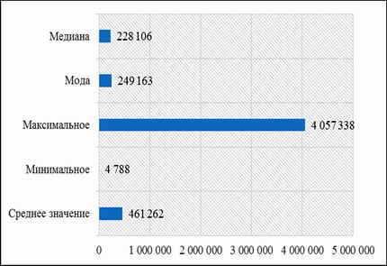
Рынок коммерческой недвижимости г. Москвы можно условно разделить на помещения офисно-торгового назначения, общественного питания, производственно-складского назначения, отдельностоящие здания, помещения свободного назначения, автосервисы (СТО).
Средняя стоимость продажи 1 кв. м. коммерческой недвижимости г. Москвы во II квартале 2018 года в зависимости от назначения, руб.
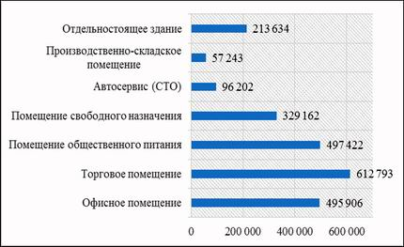
Средние значения цен предложений коммерческой недвижимости г. Москвы во II квартале 2018 года.
Назначение объекта | Среднее значение цены предложения за 1 кв.м коммерческих помещений, руб. | Минимальное значение цены предложения за 1 кв.м коммерческих помещений, руб. | Максимальное значение цены предложения за 1 кв.м коммерческих помещений, руб. | Значение моды цены предложения за 1 кв.м коммерческих помещений, руб. | Значение медианы цены предложения за 1 кв.м коммерческих помещений, руб.
Офисное помещение | 495 906 | 31 210 | 4 057 338 | 144 513 | 217 520
Торговое помещение | 612 793 | 11 423 | 3 832 866 | 199 319 | 448 627
Помещение общественного питания | 497 422 | 440 405 | 560 804 | – | 491 057
Помещение свободного назначения | 329 162 | 34 152 | 1 232 201 | – | 167 965
Автосервис (СТО) | 96 202 | 4 788 | 149 475 | – | 118 784
Производственно-складское помещение | 57 243 | 14 999 | 174 397 | 79 728 | 48 950
Отдельностоящее здание | 213 634 | 21 461 | 2 989 611 | 249 163 | 122 880
По результатам анализа рынка коммерческой недвижимости г. Москвы было выявлено, что максимальная стоимость 1 кв.м коммерческой недвижимости принадлежит торговым помещениям и составляет 612 792 руб., затем идут помещения общественного питания – 497 422 руб., офисные помещения – 495 906 руб. и помещения свободного назначения – 329 162 руб. Средняя стоимость 1 кв.м отдельностоящего здания составляет 213 634 руб. Минимальные средние стоимости 1 кв.м коммерческой недвижимости принадлежат автосервисам (СТО), которая равна 96 202 руб. и производственно-складским помещениям – 57 243 руб.
Структура предложения о продаже коммерческой недвижимости г. Москвы во II квартале 2018 года в зависимости от назначения.
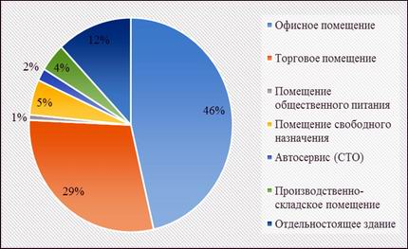
Во II квартале 2018 года в г. Москве наибольшее число предложений приходилось на офисные помещения (46%), торговые помещения (29%) и отдельностоящие здания (12%). Минимальное количество предложений о продаже приходится на: помещения свободного назначения (5%), производственно-складское помещение (4%), автосервис (СТО) (2%), помещения общественного питания (1%).
Средняя стоимость 1 кв.м коммерческой недвижимости г. Москвы во II квартале 2018г. в зависимости от округа.
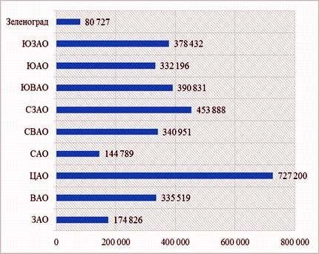

Средние значения цен предложений коммерческой недвижимости г. Москвы во II квартале 2018 года в зависимости от округа
Округ | Среднее значение цены предложения за 1 кв.м коммерческих помещений, руб. | Минимальное значение цены предложения за 1 кв.м коммерческих помещений, руб. | Максимальное значение цены предложения за 1 кв.м коммерческих помещений, руб. | Значение моды цены предложения за 1 кв.м коммерческих помещений, руб. | Значение медианы цены предложения за 1 кв.м коммерческих помещений, руб.
ЗАО | 174 826 | 23 653 | 307 257 | – | 154 955
ВАО | 335 519 | 47 825 | 1 232 201 | – | 142 379
ЦАО | 727 200 | 21 461 | 4 057 338 | 249 163 | 491 115
САО | 144 789 | 4 788 | 298 950 | 199 319 | 142 004
СВАО | 340 951 | 37 960 | 2 088 320 | 94 669 | 156 455
СЗАО | 453 888 | 52 036 | 1 648 607 | – | 358 024
ЮВАО | 390 831 | 14 999 | 2 650 394 | 100 265 | 137 908
ЮАО | 332 196 | 25 730 | 1 750 026 | 154 898 | 179 531
ЮЗАО | 378 432 | 11 423 | 1 654 607 | 1 010 210 | 148 898
ЗелАО | 80 727 | 74 766 | 84 689 | – | 82 727
Во II квартале 2018 г. максимальная средняя стоимость 1 кв.м коммерческой недвижимости в г. Москве приходится на объекты, расположенные в Центральном административном округе (ЦАО), средняя стоимость 1 кв.м составляет 727 200 руб. В Северо-Западном административном округе средняя стоимость 1 кв.м коммерческой недвижимости составляет 458 888 руб., затем идет Юго-Восточный административный округ (ЮВАО) – 390 831 руб. Средняя стоимость1 кв.м коммерческой недвижимости в Юго-Западном административном округе равна 378 432 руб., в Восточном административном округе (ВАО) – 335 519 руб., в Южном административном округе (ЮАО) – 332 196 руб. Самые минимальные средние стоимости были зафиксированы в Западном административном округе (ЗАО), равный 174 826 руб., Северном административном округе (САО) – 144 789 руб. и Зеленоградском административном округе (ЗелАО) – 80 727 руб.
Согласно проведенному анализу рынка коммерческой недвижимости г. Москвы, было выявлено, что во II квартале 2018 г. наибольшее число предложений о продаже принадлежало Центральному административному округу (ЦАО) 34%. Второе и третье места по количеству предложений о продаже принадлежат Юго-Восточному (ЮВАО) и Юго-Западному (ЮЗАО) административным округам: 12% и 10% соответственно. Северо-Восточному (СВАО) и Южному (ЮАО) административным округам принадлежит по 9% от общего числа предложений о продаже коммерческой недвижимости г. Москвы. Наименьшее количество предложений о продаже имеют такие административные округа как: Восточный (ВАО) – 7%, Западный (ЗАО) – 6%, Северо-Западный (СЗАО) – 6%, Северный (СВАО) – 5% и Зеленоградский (ЗелАО) – 1%.
Структура предложения о продаже коммерческой недвижимости г. Москвы во II квартале 2018 г. в зависимости от округа.
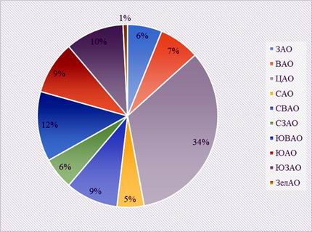

Рынок аренды коммерческой недвижимости
Для определения уровня арендных ставок на объекты коммерческого назначения г. Москвы, нами были исследованы предложения о сдаче в аренду зданий и помещений магазинов, офисов, складов, цехов, ресторанов и кафе, которые были представлены продавцами во II квартале 2018 года на открытом конкурентном рынке.
Статистические показатели среднего значения арендной ставки коммерческой недвижимости г. Москвы во II квартале 2018 года, руб.
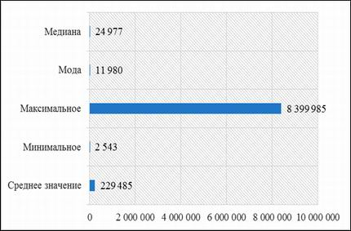
Рынок коммерческой недвижимости г. Москвы можно условно разделить на объекты помещения офисно-торгового назначения, общественного питания, производственно-складского назначения, отдельностоящие здания, помещения свободного назначения, автосервисы (СТО).

Величина средней арендной ставки за 1 кв.м коммерческой недвижимости г. Москвы во II квартале 2018 года в зависимости от назначения, руб.
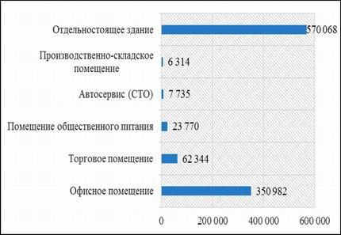
Средние значения арендных ставок коммерческой недвижимости г. Москвы
во II квартале 2018 года.
Назначение объекта | Среднее значение арендной ставки за 1 кв.м коммерческих помещений, руб./год | Минимальное значение арендной ставки за 1 кв.м коммерческих помещений, руб./год | Максимальное значение арендной ставки за 1 кв.м коммерческих помещений, руб./год | Значение арендной ставки предложения за 1 кв.м коммерческих помещений, руб./год | Значение арендной ставки предложения за 1 кв.м коммерческих помещений, руб./год
Офисное помещение | 350 982 | 3 786 | 8 399 985 | 11 980 | 24 073
Торговое помещение | 62 344 | 4 973 | 1 362 513 | 20 005 | 42 835
Помещение общественного питания | 23 770 | 3 786 | 64 987 | – | 17 179
Автосервис (СТО, автозаправка) | 7 735 | 4 182 | 14 762 | 4 803 | 7 177
Производственно-складское помещение | 6 314 | 2 543 | 20 586 | 5 481 | 4 973
Отдельностоящее здание | 570 068 | 4 973 | 4 812 053 | – | 23 706
По результатам анализа рынка коммерческой недвижимости г. Москвы было выявлено, что максимальная величина арендной ставки 1 кв.м коммерческой недвижимости принадлежит отдельностоящим зданиям, средняя арендная ставка составляет 570 068 руб./год, затем идут офисные помещения – 350 982 руб./год. Средняя арендная ставка 1 кв.м торгового помещения составляет 62 344 руб./год. Минимальные арендные ставки 1 кв.м коммерческой недвижимости принадлежат помещениям общественного питания, равные 23 770 руб./год, автосервисам (СТО) – 7 735 руб./год и производственно-складским помещениям – 6 314 руб./год.

Структура предложения аренды коммерческой недвижимости г. Москвы во II квартале 2018 года в зависимости от назначения.
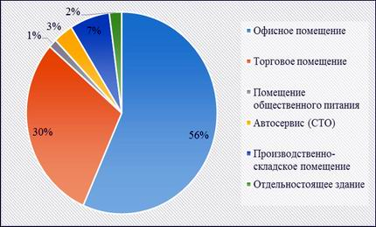
Во II квартале 2018 года в г. Москве наибольшее число предложений по аренде коммерческой недвижимости приходилось на офисные помещения (56%) и торговые помещения (30%). Остальные предложения по аренде принадлежали: производственно-складским помещениям (7%), автосервисам (СТО) (3%), отдельностоящим зданиям (2%) и помещениям общественного питания (1%).
Средняя арендная ставка 1 кв.м коммерческой недвижимости г. Москвы во II квартале 2018 г. в зависимости от округа.
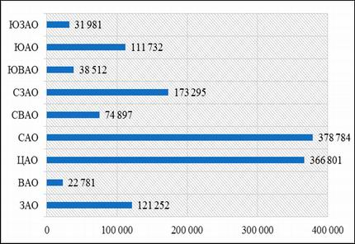
Средние значения арендных ставок коммерческой недвижимости г. Москвы во II квартале 2018 года в зависимости от округа.
Округ | Среднее значение арендной ставки за 1 кв.м коммерческих помещений, руб./год | Минимальное значение арендной ставки за 1 кв.м коммерческих помещений, руб./год | Максимальное значение арендной ставки за 1 кв.м коммерческих помещений, руб./год | Значение арендной ставки за 1 кв.м коммерческих помещений, руб./год | Значение арендной ставки п за 1 кв.м коммерческих помещений, руб./год
ЗАО | 121 252 | 4 634 | 5 589 009 | 11 980 | 15 992
ВАО | 22 781 | 4 803 | 106 352 | 4 973 | 14 410
ЦАО | 366 801 | 5 990 | 8 399 985 | 24 977 | 30 007
САО | 378 784 | 2 543 | 7 399 985 | 18 027 | 18 027
СВАО | 74 897 | 4 182 | 2 305 495 | 20 005 | 20 005
СЗАО | 173 295 | 2 995 | 1 800 409 | 25 034 | 48 994
ЮВАО | 38 512 | 2 712 | 309 901 | 4 182 | 13 252
ЮАО | 111 732 | 3 221 | 1 991 978 | 7 064 | 15 682
ЮЗАО | 31 981 | 4 973 | 157 889 | 27 012 | 27 012
Во II квартале 2018 г. максимальная средняя арендная ставка 1 кв.м коммерческой недвижимости в г. Москве приходится на объекты, расположенные в Северном (САО) и Центральном (ЦАО) административных округах, составляющая 378 784 руб/год и 366 801 руб./год соответственно. В Северо-Западном административном округе средняя арендная ставка 1 кв.м коммерческой недвижимости составляет 173 295 руб./год. Средняя арендная ставка 1 кв.м коммерческой недвижимости в Западном административном округе (ЗАО) равна 121 252 руб./год, в Южном административном округе (ЮАО) – 111 732 руб./год, в Северо-Восточном административном округе (СВАО) – 74 897 руб./год. Самые минимальные арендные ставки были зафиксированы в Юго-Восточном административном округе (ЮВАО), ставка равна 38 512 руб./год, Юго-Западном административном округе (ЮЗАО) – 31 981 руб./год и Восточном административном округе (ВАО) – 22 781 руб./год.
Согласно проведенному анализу рынка коммерческой недвижимости г. Москвы, было выявлено, что во II квартале 2018 г. наибольшее число предложений аренды принадлежало Центральному административному округу (ЦАО), которое составляет 44%. Второе и третье места по количеству предложений о продаже принадлежат Западному (ЗАО) и Восточному (ВАО) административным округам, 10% и 9% соответственно. Северный (САО) и Северо-Восточный (СВАО) административным округам принадлежит по 8% от общего числа предложений аренды коммерческой недвижимости г. Москвы. Наименьшее количество предложений о продаже имеют такие административные округа как: Южный (ЮАО) – 6%, Северо-Западный (СЗАО) – 5%, Юго-Восточный (ЮВАО) – 5% и Юго-Западный (ЮЗАО) – 5%.
Структура предложений к аренде коммерческой недвижимости г. Москвы во II квартале 2018 г. в зависимости от округа.
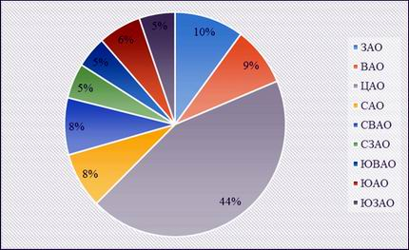

ОСОБЕННОСТИ МЕСТОПОЛОЖЕНИЯ ОБЪЕКТОВ

Объект оценки находится в ЦАО г. Москва, Гоголевский бульвар, д. 27
Границы зоны застройки: | Объект оценки находится в центре Центрального административного округа г. Москвы в районе Арбата.
Окружающая застройка: | Качество окружающей застройки аналогично оцениваемым объектам: жилые дома и коммерческие объекты 1940 г.- 1980 г. постройки, из кирпича и блоков.
Природные  климатические  условия: | Климат: резко континентальный. Преобладающее направление ветров: западное.
Состояние окружающей  среды: | В связи с тем, что хотя объект находятся вне производственной зоны, воздух не бывает, загрязнен вредными веществами и газами.
Транспортная доступность объекта: | В район месторасположения объектов можно попасть с помощью общественного и личного транспорта.
Развитость  инфраструктуры: | Инфраструктура территории застройки соответствует требованиям социального назначения.

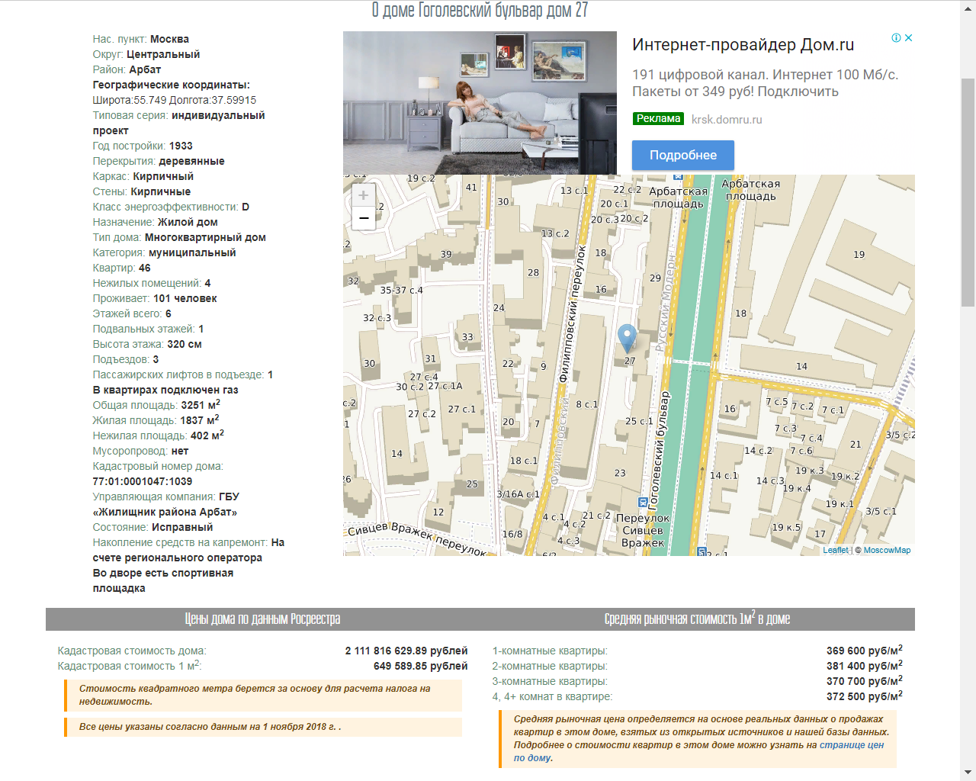

АНАЛИЗ НАИБОЛЕЕ ЭФФЕКТИВНОГО ИСПОЛЬЗОВАНИЯ

Наиболее эффективное использование

Наиболее эффективное использование определяется как наиболее вероятное использование имущества, являющееся физически возможным, разумно оправданным, юридически законным, осуществимым с финансовой точки зрения и в результате которого стоимость оцениваемого имущества будет максимальной.
Использование имущества, не разрешенное законом или физически невозможное, не может рассматриваться в качестве наиболее эффективного. Даже в случае юридически законного и физически возможного использования от оценщика может потребоваться разумное объяснение, оправдывающее его мнение о вероятности подобного использования. После того, как в результате анализа были выявлены один или несколько разумно оправданных вариантов использования, они исследуются на предмет финансовой состоятельности. Тот вариант, в результате которого оцениваемое имущество будет иметь максимальную стоимость, и считается наиболее эффективным использованием.
Понятие «Наиболее эффективное использование», принимаемое в данном отчете, подразумевает такое использование, которое из всех разумно возможных, физически осуществимых, финансово-приемлемых, должным образом обеспеченных и юридически доступных видов использования имеет своим результатом максимально высокую текущую стоимость. Таким образом, процедура выявления и обоснование альтернативного использования собственности, обеспечивающего максимально продуктивное использование называется «Наиболее эффективное использование».

НАИБОЛЕЕ ЭФФЕКТИВНОЕ ИСПОЛЬЗОВАНИЕ ОБЪЕКТОВ ОЦЕНКИ

Любое имущество может использоваться не одним, а несколькими способами. Применительно к оцениваемому объекту, учитывая его технические характеристики, расположение и назначение, можно предположить, что наилучшим его использованием является использование как коммерческого либо жилого объекта. При этом учитывалось, что вариант коммерческого использования является более эффективным.
Прочие виды использования оценщиками не анализировались, так как оцениваемый объект расположен в жилом квартале, следовательно, объект оценки не может быть использован другим образом. Следовательно, из всех возможных вариантов использования оцениваемого объекта наиболее эффективным следует признать текущее использование.

Описание процесса оценки объекта оценки в части применения доходного, затратного и сравнительного подходов к оценке

В практике оценки используются три подхода: сравнительный, доходный и затратный.

Доходный подход
Согласно п. 15 ФСО 1 «Доходный подход - совокупность методов оценки стоимости объекта оценки, основанных на определении ожидаемых доходов от использования объекта оценки. Согласно п. 23 ФСО 7 «доходный подход применяется для оценки недвижимости, генерирующей или способной генерировать потоки доходов».

Сравнительный подход
Согласно п. 12 ФСО 1 «Сравнительный подход - совокупность методов оценки стоимости объекта оценки, основанных на сравнении объекта оценки с объектами - аналогами объекта оценки, в отношении которых имеется информация о ценах. Объектом - аналогом объекта оценки для целей оценки признается объект, сходный объекту оценки по основным экономическим, материальным, техническим и другим характеристикам, определяющим его стоимость». Согласно п. 22 ФСО 7 «сравнительный подход применяется для оценки недвижимости, когда можно подобрать достаточное для оценки количество объектов-аналогов с известными ценами сделок и (или) предложений».

Затратный подход
Согласно п. 18 ФСО 1 «Затратный подход - совокупность методов оценки стоимости объекта оценки, основанных на определении затрат, необходимых для воспроизводства либо замещения объекта оценки с зачетом износа и устареваний. Затратами на воспроизводство объекта оценки являются затраты, необходимые для создания точной копии объекта оценки с использованием применявшихся при создании объекта оценки материалов и технологий. Затратами на замещение объекта оценки являются затраты, необходимые для создания аналогичного объекта с использованием материалов и технологий, применяющихся на дату оценки». Согласно п. 24 ФСО 7 «затратный подход рекомендуется применять для оценки объектов недвижимости - земельных участков, застроенных объектами капитального строительства, или объектов капитального строительства, но не их частей, например жилых и нежилых помещений».
Согласно п. 24 ФСО 1 «Оценщик при проведении оценки обязан использовать затратный, сравнительный и доходный подходы к оценке или обосновать отказ от использования того или иного подхода».

Согласование результатов
Согласно п. 25 ФСО 1 «Оценщик для получения итоговой стоимости объекта оценки осуществляет согласование (обобщение) результатов расчета стоимости объекта оценки при использовании различных подходов к оценке и методов оценки.
Если в рамках применения какого-либо подхода оценщиком использовано более одного метода оценки, результаты применения методов оценки должны быть согласованы с целью определения стоимости объекта оценки, установленной в результате применения подхода.
При согласовании результатов расчета стоимости объекта оценки должны учитываться вид стоимости, установленный в задании на оценку, а также суждения оценщика о качестве результатов, полученных в рамках примененных подходов.
Выбранный оценщиком способ согласования, а также все сделанные оценщиком при осуществлении согласования результатов суждения, допущения и использованная информация должны быть обоснованы. В случае применения для согласования процедуры взвешивания оценщик должен обосновать выбор использованных весов».
Согласно п. 28 ФСО 7 «В процессе согласования промежуточных результатов оценки недвижимости, полученных с применением разных подходов, следует проанализировать достоинства и недостатки этих подходов, объяснить расхождение промежуточных результатов и на основе проведенного анализа определить итоговый результат оценки недвижимости».
В соответствии с установленными требованиями к проведению оценки, «Оценщик при проведении оценки обязан использовать затратный, сравнительный и доходный подходы к оценке или обосновать отказ от использования того или иного подхода.
Оценщик вправе самостоятельно определять конкретные методы оценки в рамках применения каждого из подходов.».
В настоящем исследовании был применен один подход к оценке, а именно: сравнительный подход.
Согласно ФСО №1: «Сравнительный подход применяется, когда существует достоверная и доступная для анализа информация о ценах и характеристиках объектов-аналогов». При наличии достаточного количества достоверной информации о недавних сделках с подобными объектами, сравнительный подход позволяет получить результат, максимально близко отражающий отношение рынка к объекту оценки. В настоящей оценке сравнительный подход реализуется методом прямого сравнения продаж (предложений к продаже) объектов, сходных объекту оценки по основным экономическим, материальным, техническим и другим характеристикам, определяющим его стоимость. Согласно ФСО 7 п. 22 ж) «помимо стоимости, сравнительный подход может использоваться для определения других расчетных показателей, например арендных ставок, износа и устареваний, ставок капитализации и дисконтирования».
Таким образом, Оценщик решил применить сравнительный подход с учетом требований п.п.12 и 14 Федерального стандарта оценки «Общие понятия оценки, подходы и требования к проведению оценки» (ФСО №1).
Согласно ФСО №1: «Доходный подход - совокупность методов оценки стоимости объекта оценки, основанных на определении ожидаемых доходов от использования объекта оценки». Доходный подход к оценке недвижимости заключается в оценке будущих доходов с учётом времени их поступления и связанного с этим риска и базируется на принципе ожидания, согласно которому текущая стоимость объекта является отражением ожидаемых в будущем доходов.При оценке стоимости приносящего доход объекта применяют метод дисконтирования и/или метод прямой капитализации. Метод прямой капитализации используется в случае стабильно приносящего доход объекта, имеющего незначительные колебания денежных потоков за разные годы - как правило, для объектов длительное время функционирующих в стабильных социально-экономических условиях. Метод основан на «прямой» капитализации нормализованных (усредненных) доходов от эксплуатации объекта с использованием адекватной ставки капитализации соответствующего вида дохода. Применимость метода ограничена требованием к неизменности динамики доходов во времени, что не соответствует объекту оценки, требующему капитального ремонта.
В случае высокой изменчивости денежных потоков оцениваемого объекта применяется метод дисконтирования денежных потоков, который считается универсальным с точки зрения своей практической применимости. Метод основан на моделировании динамики денежных потоков от эксплуатации и будущей перепродажи объекта. Допущения и предположения, заложенные в концепции метода, наиболее убедительны в случае применения метода для оценки объектов, имеющих определённую историю хозяйственной деятельности (желательно прибыльной), в несколько меньшей степени - для оценки убыточных объектов, а также для вновь созданных или эксплуатируемых объектов, и совершенно неприменим для оценки жилых объектов.

Обоснование отказа от применения доходного подхода
Согласно ФСО №1: «Доходный подход применяется, когда существует достоверная информация, позволяющая прогнозировать доходы, которые объект оценки способен приносить, а также связанные с объектом оценки расходы». При наличии достаточного количества достоверной информации о ставках аренды и ожидаемой инвесторами доходности, выражаемой через значения коэффициента капитализации и ставки дисконтирования, доходный подход позволяет получить результат, максимально близко отражающий отношение рынка к объекту оценки, особенно для крупных и многопрофильных объектов.
Применительно к оцениваемому объекту, следует отказаться от применения доходного подхода, так как оценщиками не было определено нужное для использования данного подхода количества предложений к аренде в месте расположения объекта оценки.

Обоснование отказа от применения затратного подхода
Поскольку п. 24а ФСО 7 «Оценка недвижимости (ФСО № 7)» регламентирует, что «затратный подход рекомендуется применять для оценки объектов недвижимости - земельных участков, застроенных объектами капитального строительства, или объектов капитального строительства, но не их частей, например жилых и нежилых помещений», Оценщик принял решение не применять затратный подход к оценке объектов недвижимости в виде жилого дома.
Поскольку п. 24б ФСО 7 «Оценка недвижимости (ФСО № 7)» регламентирует, что «затратный подход целесообразно применять для оценки недвижимости, если она соответствует наиболее эффективному использованию земельного участка как незастроенного и есть возможность корректной оценки физического износа, а также функционального и внешнего (экономического) устаревания объектов капитального строительства», у Оценщика не имеется достаточно заслуживающей доверия информации для корректной оценки физического износа (нужна строительная экспертиза), а также функционального и внешнего (экономического) износа объектов оценки, в то же время анализ рынка показывает на наличие такого устаревания, Оценщик решил не применять затратный подход к оценке объектов недвижимости.
Во избежание искажения результатов оценки, полученных сравнительным подходом, оценщик принял решение обосновано отказаться от применения затратного подхода

В соответствии с ФСО №1 «Оценщик для получения итоговой стоимости объекта оценки осуществляет согласование (обобщение) результатов расчета стоимости объекта оценки при использовании различных подходовк оценке». Так как в оценке будет применен один подход к оценке, согласование результатов расчета стоимости объектов оценки не требуется.
Последовательность расчетов включала:
- расчет стоимости сравнительным подходом объекта оценки;
- заключение о рыночной стоимости оцениваемых объектов.

РАСЧЕТ РЫНОЧНОЙ СТОИМОСТИ объекта оценки

СРАВНИТЕЛЬНЫМ ПОДХОДОМ

Данный метод основан на сопоставлении и анализе информации о продаже или предложении к продаже аналогичных объектов недвижимости, как правило, за последние 3-8 месяцев. Основополагающим принципом метода сравнительных продаж является принцип замещения, гласящий, что при наличии на рынке нескольких объектов инвестор не заплатит за данный объект больше стоимости недвижимости аналогичной полезности. Под полезностью понимается совокупность характеристик объекта, определяющих назначение, возможность и способы его использования, а также размеры и сроки получаемого в результате такого использования дохода.
Для объективности проведения оценки используется банк данных проданных либо предложенных на продажу объектов, сопоставимых с оцениваемым объектом.
По информации интернет сайтов и собственной базе данных ООО «Центр деловых услуг» оценщиками было определено множество предложений на продажу аналогичных объектов.
Источники информации:
- https://www.realtymag.ru/commercial/prodazha/3827276
- https://www.7788.ru/realty/768/704544/
- https://msk.realty.mail.ru/offer/sale-com-115500820020266242.html
- https://msk.realty.mail.ru/offer/sale-com-90553920024116474.html
- https://theproperty.ru/12498230/
- https://moskva.bn.ru/sale/commerce/different/36398564/
- https://rosrealt.ru/moskva/cena
Однако, в качестве аналогов принято только 4 объектов сравнения, наиболее близких по основным ценообразующим факторам. В качестве объектов –аналогов подбирались только объекты, выставленные на торги и имеющие следующие аналогичные характеристики:
- Местоположение,
- Состав передаваемых прав,
- Условия финансирования,
- Условия продажи,
- Назначение объекта,
- Дата предложения,
При этом выбранные аналоги отличаются по некоторым параметрам, которые следует скорректировать, например: площадь и тип недвижимости.

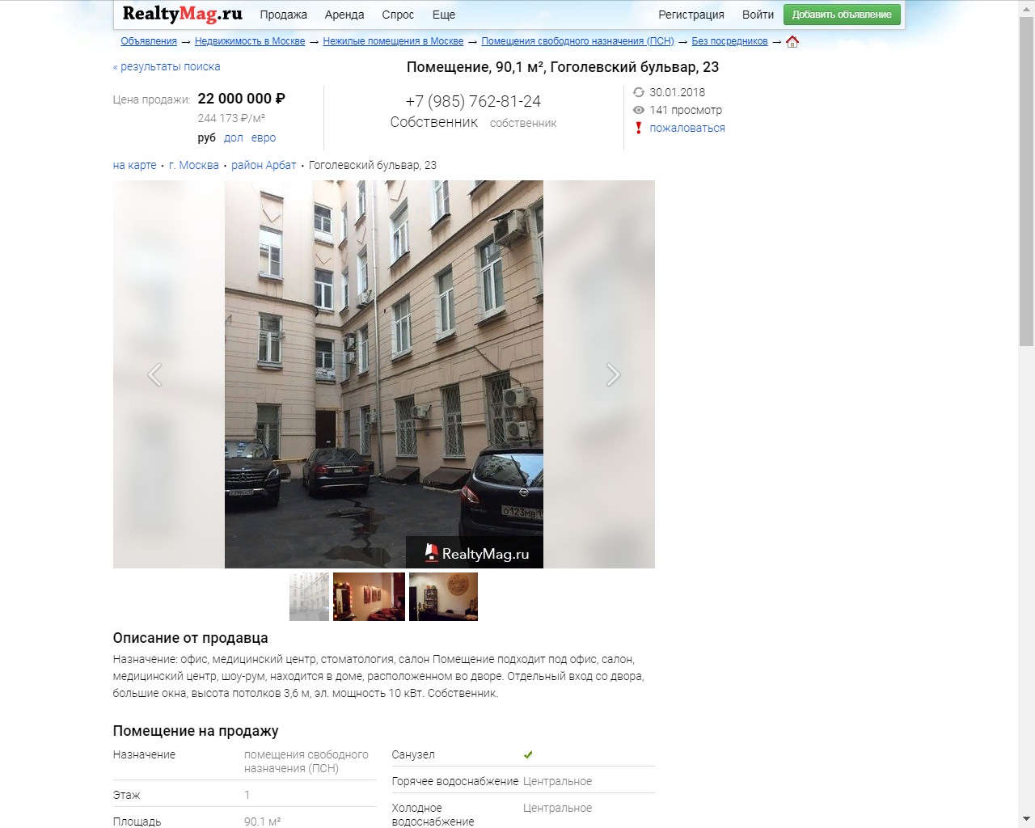
https://www.realtymag.ru/commercial/prodazha/3827276

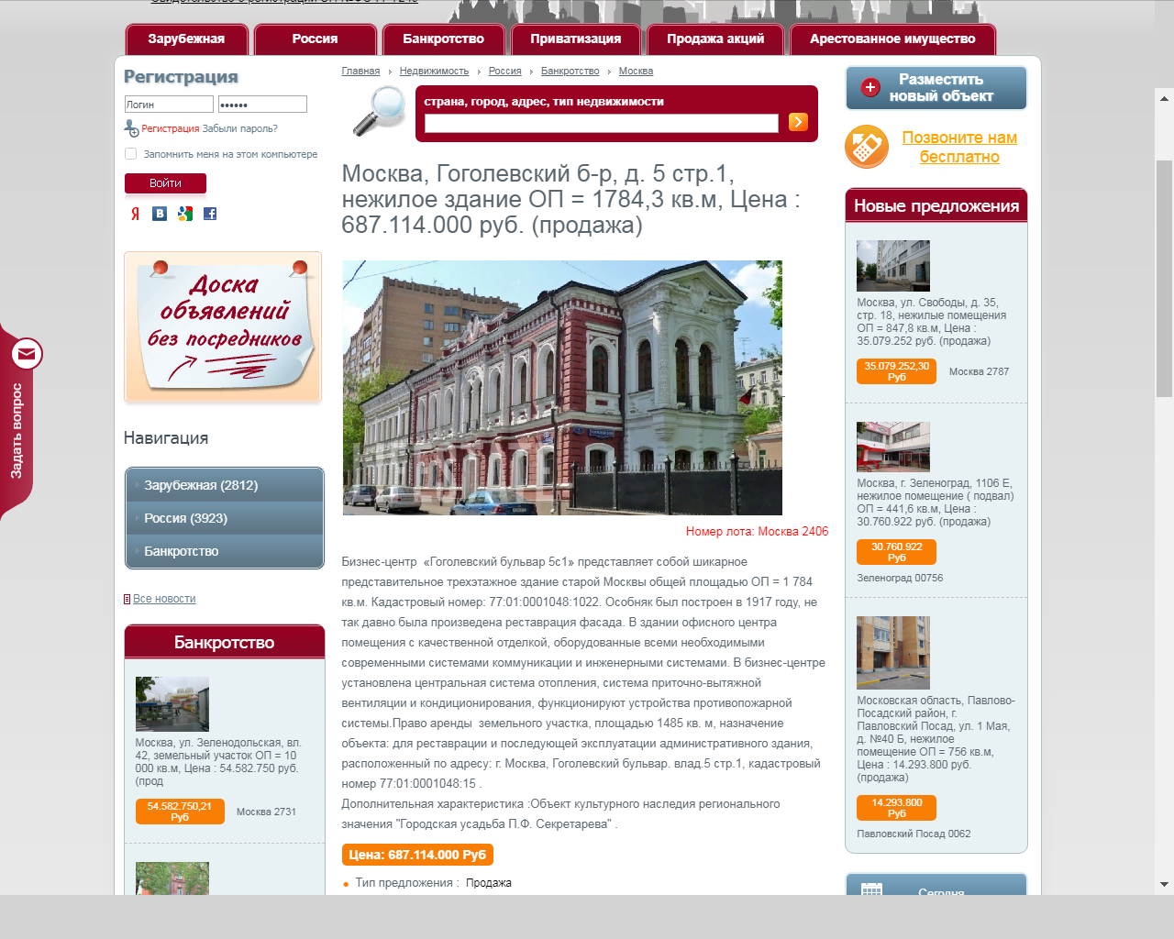
https://www.7788.ru/realty/768/704544/

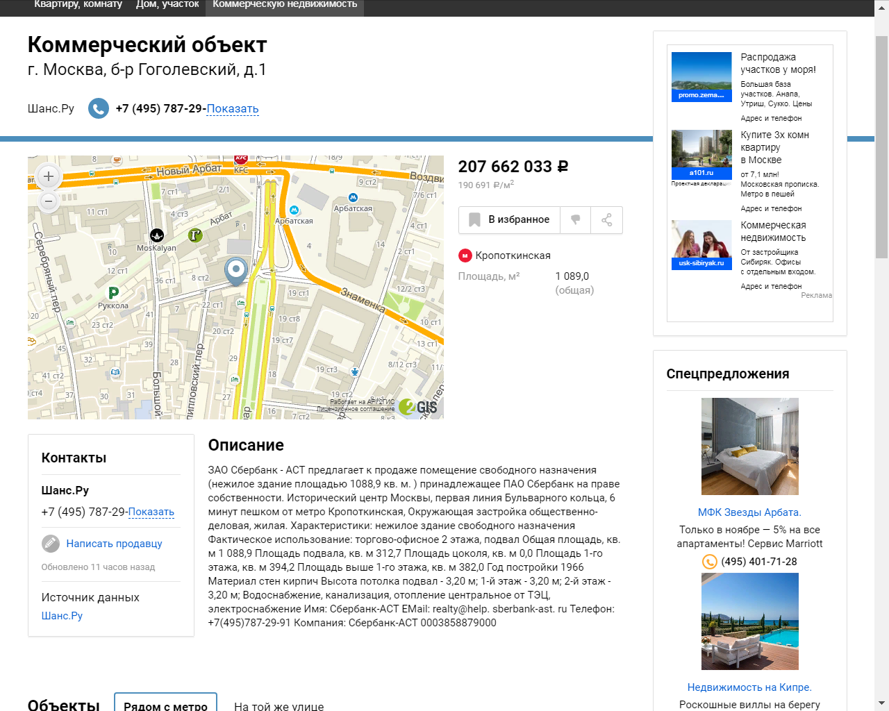
https://msk.realty.mail.ru/offer/sale-com-115500820020266242.html

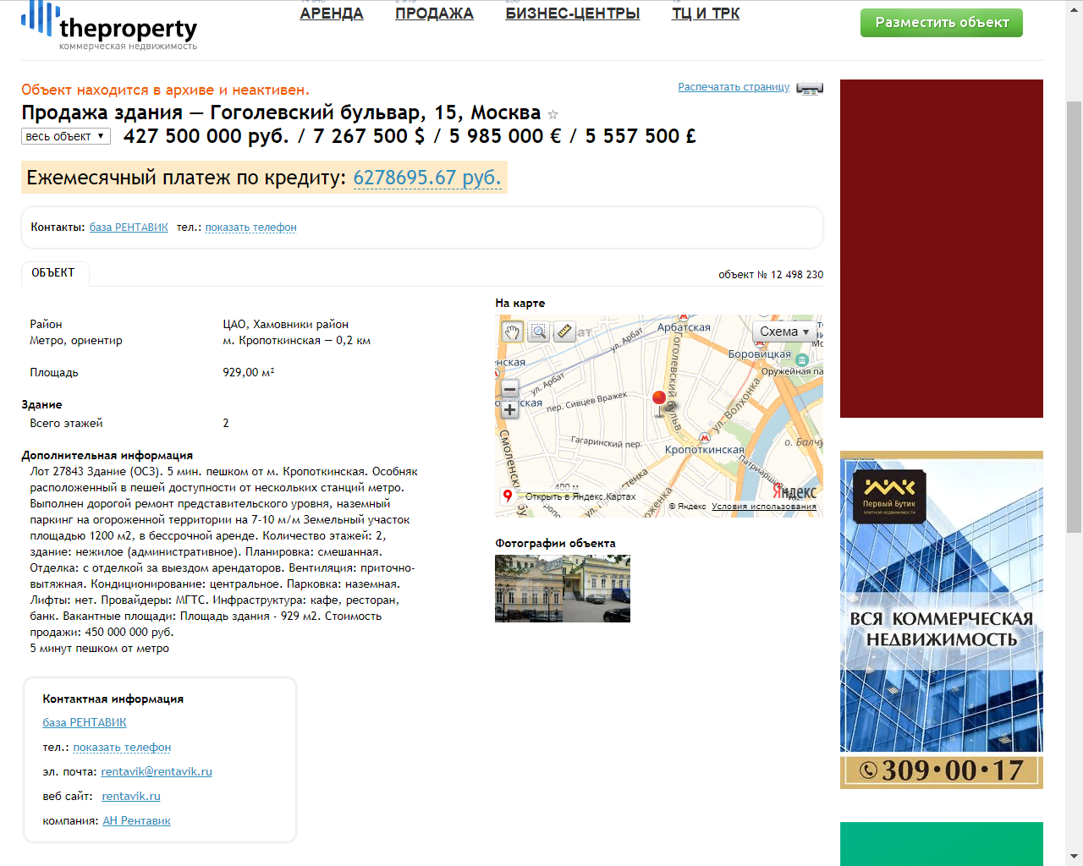
https://theproperty.ru/12498230/

Основные характеристики объектов – аналогов
Характеристика | Аналог 1 | Аналог 2 | Аналог 3 | Аналог 4
Источник информации | https://www.realtymag.ru/commercial/prodazha/3827276 | https://www.7788.ru/realty/768/704544/ | https://msk.realty.mail.ru/offer/sale-com-115500820020266242.html | https://theproperty.ru/12498230/
Реквизиты продавца | Собственник  Т. 7 (985) 7628124 | Номер лота- Москва -2406 | Шанс.Ру  Т. 7(495)787-29-33 | АН «Рентавик»  Т. 74957684744
Местоположение | Москва, Гоголевский бульвар 23 | Москва,  Гоголевский бульвар 5 стр. 1 | Москва, Гоголевский бульвар д. 1 | Москва, Гоголевский бульвар д. 15
Вид использования | нежилое помещение свободного назначения | нежилое здание бизнес центра | нежилое помещение свободного назначения | нежилое здание особняк
Стоимость предложения (руб.) с НДС | 22 000 000 | 687 114 000 | 207 662 033 | 427 500 000
Площадь помещения, кв.м | 90 | 1 784 | 1089 | 929
Стоимость предложения руб./кв.м | 244 173 | 385 089 | 190 691 | 460 172
Состав передаваемых прав | собственность | собственность | собственность | собственность
Условия финансирования | стандартные | стандартные | стандартные | стандартные
Условия продажи | типичные | типичные | типичные | типичные
Факт сделки (уторговывание) | -10,20% | -10,20% | -10,20% | -10,20%
Дата предложения | янв. 18 | ноя. 18 | ноя. 18 | ноя. 18
Корректировка на местоположение | Москва, Гоголевский бульвар 23 | Москва, Гоголевский бульвар 5 стр. 1 | Москва, Гоголевский бульвар д. 1 | Москва, Гоголевский бульвар д. 15
Тип недвижимости | помещение | здание | помещение | здание
Этаж расположения | 1 | 1+2+3 | 1 | 1+2
Техническое состояние | хорошее | хорошее | хорошее | хорошее
Наличие необходимого инженерного обеспечения | есть | есть | есть | есть
Наличие отдельного входа | есть | есть | есть | есть

Описание корректировок для объектов сравнения

Базой для внесения поправок является цена предложения объекта-аналога. Если элемент объекта-аналога превосходит по качеству тот же элемент объекта оценки, то делается понижающая корректировка, если же уступает – то вводится повышающая корректировка.
Сначала последовательно вносятся по следующим пяти элементам сравнения:
- Состав передаваемых прав;
- Условия финансирования;
- Условия продажи;
- Факт сделки;
- Время продажи.
Далее вносятся корректировки по другим ценообразующим факторам.
Различают относительные (процентные и коэффициентные) и абсолютные (денежные) корректировки, которые рассчитываются одним из пяти приведенных ниже способов:
- Метод, связанный с анализом парных продаж. Парной продажей называется продажа двух объектов идентичных почти во всем, за исключением одной, и если между двумя сопоставимыми объектами имеется единственное различие, то разница в ценах продажи может быть приписана этому значению.
- Метод прямого анализа характеристик. Суть метода заключается в анализе характеристик объекта оценки и объекта-аналога. Методом прямого анализа характеристик обычно рассчитывается: поправка на время продажи/предложения или поправка на износ.
- Экспертный метод расчета. Экспертные методы расчета и внесения корректировок основаны на данных о преимуществах или недостатках объекта-аналога по сравнению с объектом оценки.
- Регрессионный анализ. В развитых секторах рынка объекта оценки используются различные виды уравнений регрессии.
- Статистические методы.

Расчет рыночной стоимости объекта оценки и обоснование корректировок

Характеристика | Объект оценки | Аналог 1 | Аналог 2 | Аналог 3 | Аналог 4
Источник информации |  | https://www.realtymag.ru/commercial/prodazha/3827276 | https://www.7788.ru/realty/768/704544/ | https://msk.realty.mail.ru/offer/sale-com-115500820020266242.html | https://theproperty.ru/12498230/
Реквизиты продавца |  | Собственник  Т. 7 (985) 7628124 | Номер лота- Москва -2406 | Шанс.Ру  Т. 7(495)787-29-33 | АН «Рентавик»  Т. 74957684744
Местоположение | Москва, Гоголевский бульвар 27 | Москва, Гоголевский бульвар 23 | Москва, Гоголевский бульвар 5 стр.1 | Москва, Гоголевский бульвар д.1 | Москва, Гоголевский бульвар д.15
Вид использования | нежилое помещение свободного назначения | нежилое помещение свободного назначения | нежилое здание бизнес центра | нежилое помещение свободного назначения | нежилое здание особняк
Стоимость предложения с НДС (руб.) |  | 22 000 000 | 687 114 000 | 207 662 033 | 427 500 000
Стоимость предложения без НДС (руб.)* |  | 18 644 068 | 582 300 000 | 175 984 774 | 362 288 136
Площадь помещения, кв. м | 88 | 90 | 1 784 | 1089 | 929
Стоимость предложения руб./кв. м |  | 206 926 | 326 346 | 161 602 | 389 976
Состав передаваемых прав | собственность | собственность | собственность | собственность | собственность
Корректировка |  | 0,00% | 0,00% | 0,00% | 0,00%
Описание корректировки |  | Передаваемые права идентичные, корректировка не требуется
Стоимость после корректировки |  | 206926 | 326346 | 161602 | 389976
Условия финансирования | стандартные | стандартные | стандартные | стандартные | стандартные
Корректировка |  | 0,00% | 0,00% | 0,00% | 0,00%
Описание корректировки |  | Корректировка не требуется
Стоимость после корректировки |  | 206 926 | 326 346 | 161602 | 389976
Условия продажи | типичные | типичные | типичные | типичные | типичные
Корректировка |  | 0,00% | 0,00% | 0,00% | 0,00%
Описание корректировки |  | Корректировка не требуется
Стоимость после корректировки |  | 206 926 | 326 346 | 161 602 | 389 976
Факт сделки (уторговывание) |  | -10,20% | -10,20% | -10,20% | -10,20%
Описание корректировки |  | Корректировка на торг составляет 10,2%. Обоснование величины корректировки проводилось в соответствии со "Справочник оценщика недвижимости ", Том 2 "Офисно-торговая недвижимость и сходные типы объектов", стр.299. таб. 90
Стоимость после корректировки |  | 185 820 | 293 059 | 145119 | 350199
Дата предложения | ноя.18 | янв.18 | ноя.18 | ноя.18 | ноя.18
Корректировка |  | -13,7% | 0,0% | 0,0% | 0,0%
Описание корректировки |  | Корректировка требуется только для 1 аналога. Величина корректировки составляет 13,7 %. Обоснование величины корректировки проводилось в соответствии с данными исследований «Росриэлт» на сайте https://rosrealt.ru/moskva/cena
Стоимость после корректировки |  | 160 363 | 293 059 | 145119 | 350199
Корректировка на местоположение | Москва, Гоголевский бульвар 27 | Москва, Гоголевский бульвар 23 | Москва, Гоголевский бульвар 5 стр.1 | Москва, Гоголевский бульвар д.1 | Москва, Гоголевский бульвар д.15
Корректировка |  | 0,00% | 0,00% | 0,00% | 0,00%
Описание корректировки |  | Корректировка не требуется, так как все объекты расположены в одном микрорайоне на одном бульваре , недалеко от объекта оценки
Стоимость после корректировки |  | 160 363 | 293 059 | 145119 | 350199
Тип недвижимости | помещение | помещение | здание | помещение | здание
Корректировка |  | 0,00% | -44,00% | 0,00% | -44,00%
Описание корректировки |  | Корректировка проведена на основании выводов анализа рынка см. Таблицу на странице 26.
Стоимость после корректировки |  | 160 363 | 164 113 | 145 119 | 196 111
Этаж расположения | полуцоколь | 1 | 1+2+3 | 1 | 1+2
Корректировка |  | -8,50% | -8,50% | -8,50% | -8,50%
Описание корректировки |  | Корректировка требуется для всех аналогов. В соответствии с данными "Справочник оценщика недвижимости" Том 1. стр. 111. Величина корректировки между стоимость цокольного этажа и 1 этажа составляет 17%. Корректировка для полуцоколя составит 8,5%.
Стоимость после корректировки |  | 146 732 | 150 163 | 132 784 | 179 442
Техническое состояние | хорошее | хорошее | хорошее | хорошее | хорошее
Корректировка |  | 0% | 0% | 0% | 0%
Описание корректировки |  | Корректировка не требуется
Стоимость после корректировки |  | 146 732 | 150 163 | 132 784 | 179 442
Наличие необходимого инженерного обеспечения | есть | есть | есть | есть | есть
Корректировка |  | 0% | 0% | 0% | 0%
Описание корректировки |  | Корректировка не требуется
Стоимость после корректировки |  | 146 732 | 150 163 | 132 784 | 179 442
Наличие отдельного входа | есть | есть | есть | есть | есть
Корректировка |  | 0,0% | 0,0% | 0,0% | 0,0%
Обоснование корректировки |  | Корректировка не требуется
Стоимость после корректировки |  | 146 732 | 150 163 | 132 784 | 179 442
Корректировка на площадь | 88 | 90 | 1 784 | 1 089 | 929
Корректировка |  | 0% | 36% | 36% | 30%
Обоснование корректировки |  | Корректировка проведена в соответствии с рекомендацией . "Справочник оценщика недвижимости", Том 2 ""Офисно-торговая недвижимость и сходные типы объектов", стр.133. таб. 38
Стоимость после корректировки |  | 146 732 | 204 222 | 180 586 | 233 274
Средняя стоимость аналогов 1кв.м в руб. | 191 204
Стоимость оцениваемого объекта, руб. | 16 825 916
Стоимость оцениваемого объекта с округлением, руб. | 16 800 000
* Примечание: В соответствии с действующей нормой подпункта 15 пункта 2 статьи 146 Налогового кодекса Российской Федерации¹, согласно которой операции по реализации имущества и (или) имущественных прав должников, признанных в соответствии с законодательством РФ несостоятельными (банкротами), не признаются объектом обложения НДС.

Стоимость оцениваемого нежилого помещения, рассчитанная сравнительным подходом, составляет 16 800 000 руб.,

СОГЛАСОВАНИЕ РЕЗУЛЬТАТОВ РЫНОЧНОЙ СТОИМОСТИ объекта оценки

Сопоставление полученных оценок рыночной стоимости, полученных различными методами оценки помещения, заключается в определение преимуществ и недостатков каждого из них и выработка единой стоимостной оценки. Преимущества каждого метода определяется по следующим критериям:
- Возможность отразить действительные намерения потенциального покупателя и продавца;
- Тип, качество и достоверность информации, на основе которых проводится анализ;
- Способность параметров используемых методов учитывать конъюнктурные колебания;
- Способность учитывать специфические особенности объекта, влияющие на его стоимость, такие, как местоположение, размер, инвестиционная привлекательность.

В силу того, что объект оценки оценивался только сравнительным подходом, итоги данного подхода следует принять за согласованную рыночную стоимость.

Рыночная стоимость оцениваемого нежилого помещения составляет 16 800 000 руб.,

Приложение 1 – фотографии объекта оценки

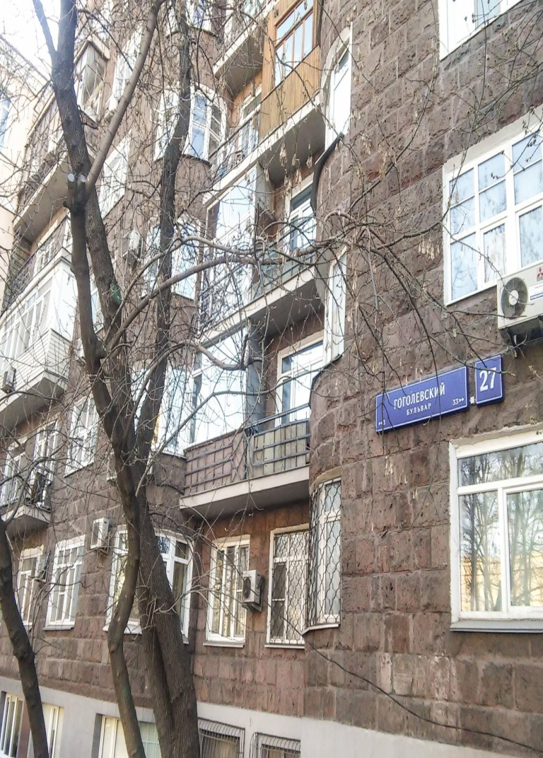 | 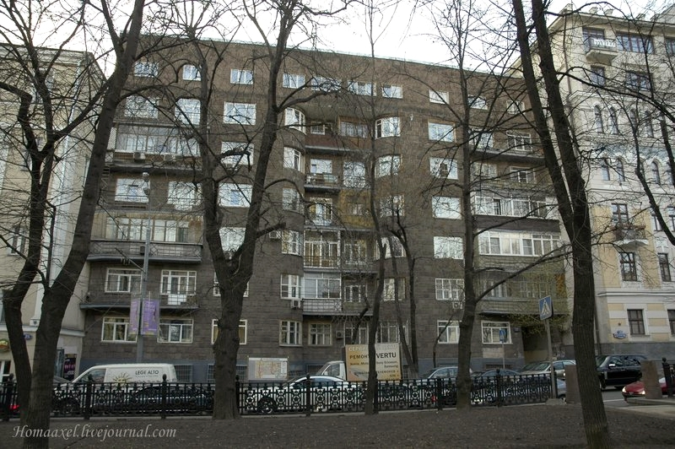
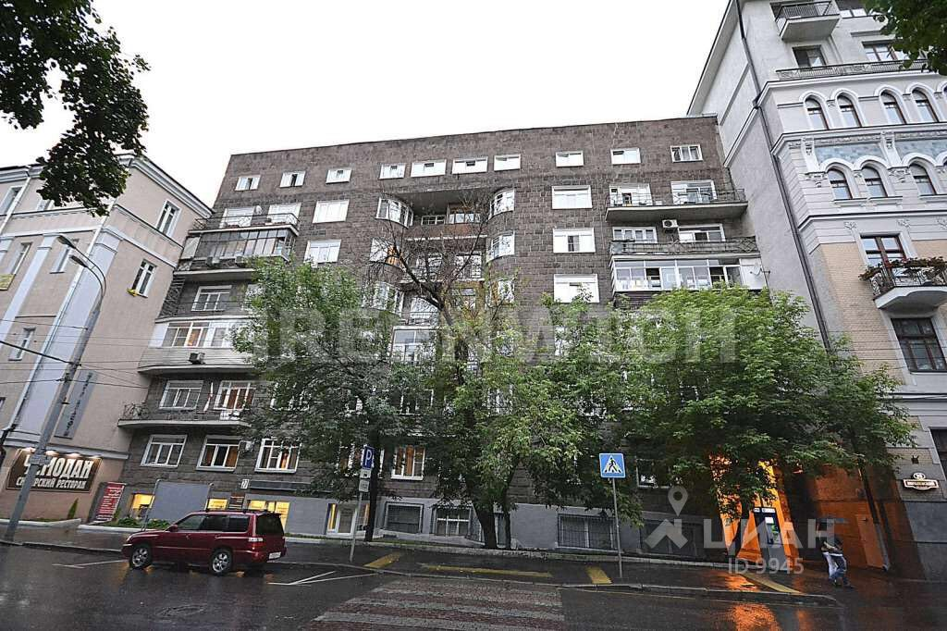 | 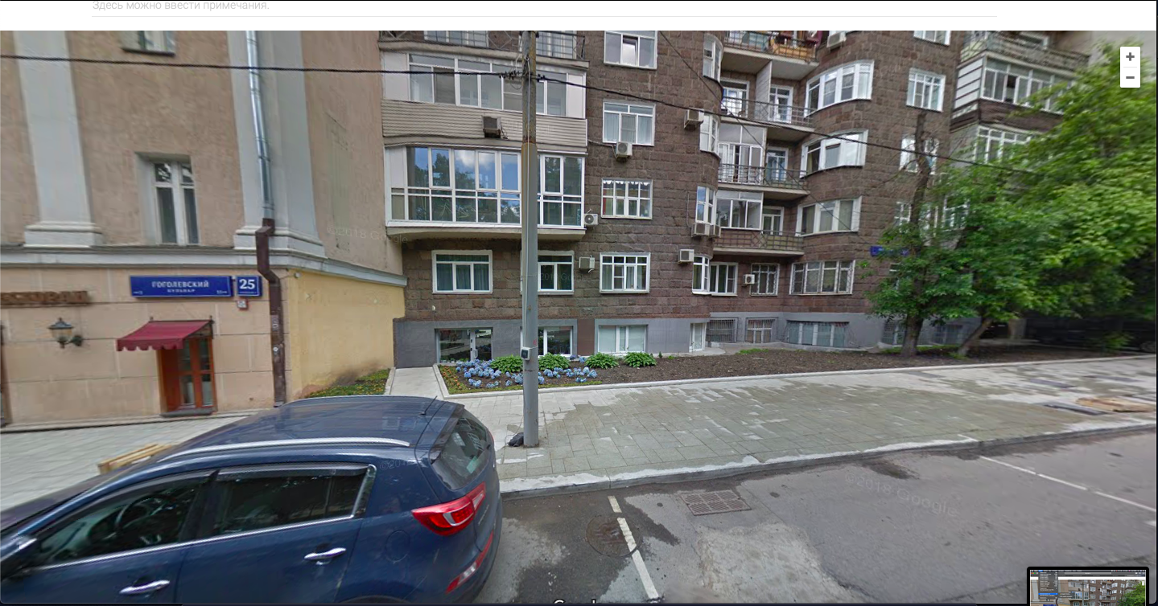

приложение 2 – документы, предоставленные заказчиком

приложение 3 – рыночная информация, используемая для расчетов

https://www.realtymag.ru/commercial/prodazha/3827276
https://www.7788.ru/realty/768/704544/
https://msk.realty.mail.ru/offer/sale-com-115500820020266242.html

https://theproperty.ru/12498230/

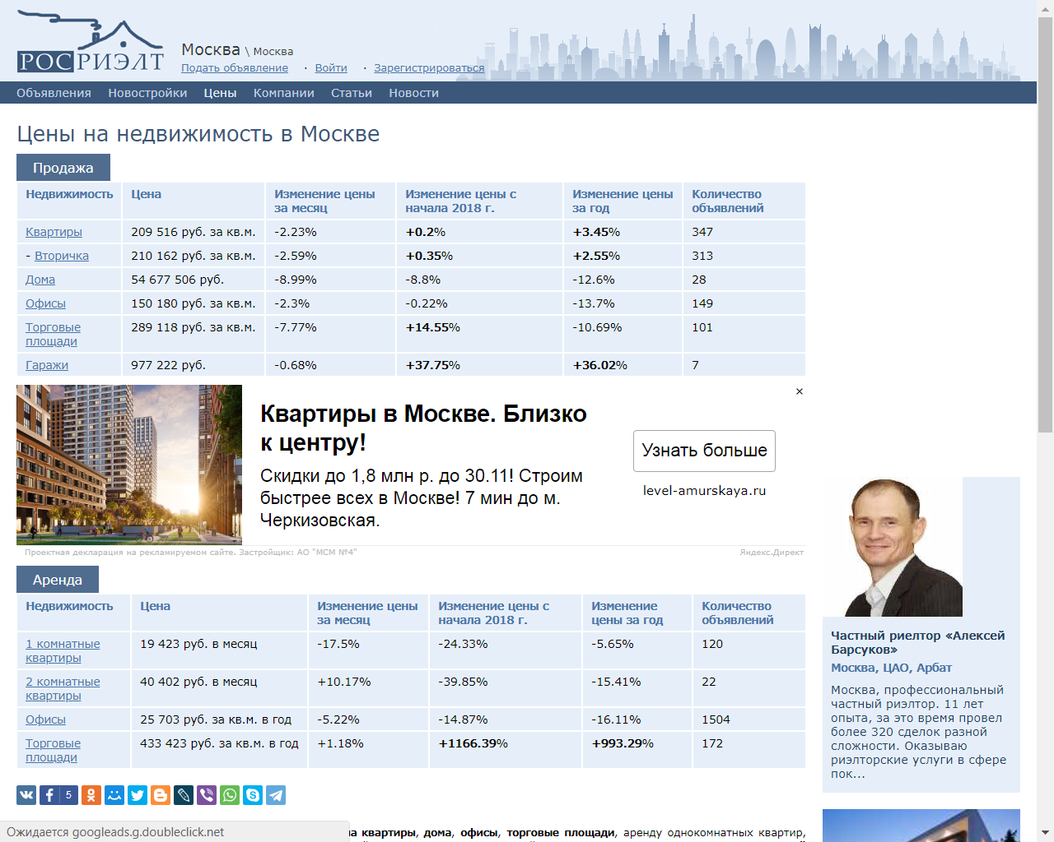
https://rosrealt.ru/moskva/cena

«Федеральные стандарты оценки» от 20.07.2007 г.
В случае использования предложения к продаже, под договором купли-продажи подразумевается предлагаемый к заключению типичный договор купли-продажи, либо анализируются предлагаемые условия договора купли-продажи.

